


EVALUACIÓN PARCIAL N° 3
Verificación de calidad, seguridad
y cumplimiento normativo
Informe de seguridad y calidad en el desarrollo de software
Caso B: Sistema de exámenes médicos Cuidarte+

Asignatura  ISY1102 · Seguridad y Calidad en el Desarrollo de Software  Carrera: Ingeniería en Informática  Sección: 001V  Sede: Puente Alto  Docente: Jose Sergio Collio Huennun  Fecha: Octubre de 2026 | Integrantes  Ari Araya  Nicolás Barra  Giannina Guerrero  Skarlett Tropan

ÍNDICE
1. Introducción 3
2. Criterios de calidad 4
3. Plan de pruebas 6
3.1 Estrategia de pruebas 6
3.2 Tipos de prueba 8
3.3 Criterios de aceptación 9
3.4 Herramientas utilizadas 10
4. Diseño de casos de prueba 12
5. Ejecución de pruebas 23
5.1 Resumen de ejecución 23
5.2 Detalle de ejecución de casos 24
5.3 Criticidad de incidentes 25
5.4 Análisis estático con SonarQube 27
6. Análisis ético y normativo de los resultados 28
7. Conclusiones 32
8. Referencias 33
Anexo A. Correcciones respecto de la EV1 33
Anexo B. Evidencias de la EV1 reutilizadas 34
Nota de avance: las marcas «[Pendiente: …]» indican contenido que depende de la ejecución de las pruebas y que se completa antes de la entrega.

1. Introducción

1.1 Contexto del software
Cuidarte+ es una plataforma web para centros de salud desarrollada por CreaLab SpA y corresponde al Caso B de la asignatura. Permite que los médicos registren pacientes y exámenes, que los pacientes revisen y descarguen sus documentos clínicos y que los administradores gestionen usuarios y revisen la auditoría. Está construida como una SPA en React que consume una API REST en Express sobre una base de datos PostgreSQL. Para esta evaluación se ejecuta en contenedores Docker en los equipos del grupo: el frontend en el puerto 3333, la API en el 4444 (con la documentación Swagger en /docs) y la base de datos en el 15442.
El sistema trata datos de salud, que la legislación chilena califica como datos sensibles, y su público incluye personas mayores. Por eso un defecto en Cuidarte+ no queda solo en el plano técnico: puede afectar la confidencialidad de la ficha clínica, la continuidad de la atención y la responsabilidad legal del centro que lo utilice.

1.2 Propósito del plan y de este informe
En la primera evaluación parcial (EV1) diseñamos el plan de pruebas y seis casos representativos. Este informe continúa ese trabajo con tres cambios. Primero, la cobertura pasa de 14 a los 40 códigos del ERS B, cada uno con su caso de prueba. Segundo, los casos se ejecutan en el ambiente Docker y se registran con evidencia, resultado e incidentes clasificados por criticidad. Tercero, el análisis normativo incorpora la normativa sanitaria que faltaba en la EV1 (derechos de los pacientes, ficha clínica y atención de urgencia) y separa las normas vigentes de las que entran en vigencia más adelante. Estos ajustes responden a la retroalimentación que recibimos del docente sobre la EV1, y su detalle está en el Anexo A.
Las pruebas buscan asegurar tres cosas antes de un paso a producción: que el sistema hace lo que el ERS describe, que lo hace de forma segura con los datos clínicos y que permite al centro de salud cumplir la ley que lo regula.

1.3 Objetivos
Objetivo general. Verificar si Cuidarte+ cumple los requisitos funcionales, no funcionales y reglas de negocio del ERS B, junto con las exigencias legales que aplican a un sistema que gestiona información clínica, para emitir un dictamen fundado sobre su aptitud para producción.
Objetivos específicos. Para lograrlo nos planteamos los siguientes objetivos específicos:
- Asociar cada uno de los 40 códigos del ERS B a un caso de prueba con tipo, riesgo y responsable definidos.
- Ejecutar los casos en el ambiente Docker y registrar resultado, evidencia, fecha y responsable.
- Clasificar los incidentes encontrados según la escala de criticidad de la sección 5.3.
- Contrastar los resultados del análisis estático (SonarQube) y de las pruebas dinámicas con la normativa de la sección 6.
- Proponer recomendaciones priorizadas y un dictamen de certificación.

1.4 Alcance
Quedan dentro del alcance todos los módulos del ERS B: autenticación y sesión, registro de usuarios, gestión de pacientes, exámenes y documentos, visualización por parte del paciente, auditoría y administración de usuarios y roles, además de los atributos de seguridad, rendimiento, usabilidad, disponibilidad y compatibilidad. Las pruebas se hacen solo sobre la instalación local en Docker y con datos sintéticos. Quedan fuera un pentest certificado por terceros, la certificación formal WCAG, una auditoría legal externa y la medición de disponibilidad durante un mes completo; para NFR-DIS-1 se revisa la configuración y la documentación, no el uptime real.
El ERS B conserva algunos restos del Caso A: el glosario define Atlas y el rol Editor, la sección 2.3 indica que cada usuario debe pertenecer a una o más empresas, RF-5.1 menciona clientes y contratos, y NFR-SEG-1 escribe TSL en lugar de TLS. En este informe esos requisitos se interpretan sobre las entidades reales de Cuidarte+ (pacientes, exámenes, documentos y usuarios) y se escribe TLS.

1.5 Estructura del informe
El informe sigue el formato de la EP3. La sección 2 define los criterios de calidad, seguridad y cumplimiento; la sección 3 presenta el plan de pruebas (estrategia, tipos de prueba, criterios de aceptación y herramientas); la sección 4 contiene la matriz de trazabilidad y el diseño de los casos; la sección 5 muestra la ejecución, con el resumen, el detalle por caso, la criticidad de los incidentes y el análisis estático; la sección 6 desarrolla el análisis ético y normativo de los resultados, y la sección 7 cierra con las conclusiones. Al final se incluyen las correcciones respecto de la EV1 (Anexo A) y la lista de evidencias de la EV1 que se reutilizan (Anexo B).

2. Criterios de calidad
Los criterios de esta sección son el estándar contra el que se evalúa Cuidarte+. Provienen de tres fuentes: el modelo de calidad ISO/IEC 25010, los requisitos no funcionales del ERS B y la normativa chilena que regula el tratamiento de datos de salud. Cada criterio se asocia a los códigos del ERS que lo sustentan y al caso de prueba que lo verifica.

2.1 Calidad del producto
Tabla 1. Criterios de calidad del producto (ISO/IEC 25010)
Atributo | Criterio para Cuidarte+ | ERS | Casos
Usabilidad | Tipografía legible, contraste adecuado y controles grandes para personas mayores; flujos claros de registro y consulta; mensajes de error comprensibles | NFR-USAB-1 a 4 | CP-06, CP-20
Rendimiento | CRUD simple bajo 300 ms (p95) con carga normal; página principal bajo 2 s en conexión móvil promedio; 200 usuarios concurrentes | NFR-PERF-1 a 3 | CP-05, CP-19
Estabilidad y confiabilidad | Los flujos críticos responden sin errores 5xx con carga normal; los datos clínicos no se pierden ni se alteran entre operaciones | RF-3, RF-4, NFR-PERF-3 | CP-05, CP-11, CP-13, CP-19
Disponibilidad | Objetivo de 99,5 % mensual y mantenimiento con ventana definida y migración segura de datos | NFR-DIS-1, NFR-DIS-2 | CP-21
Mantenibilidad | Validación en el servidor, endpoints documentados en Swagger y código sin defectos bloqueantes en el análisis estático | ERS §3.1.2 | CP-16, CP-17
Compatibilidad | Dos últimas versiones de Chrome, Firefox, Safari y Edge; diseño responsivo en móvil y tablet | NFR-COMPAT-1, 2 | CP-06, CP-22

2.2 Seguridad
La seguridad se trata como un requisito verificable. Cada criterio del ERS se traduce en una condición que se puede observar en la respuesta de la API, en la base de datos o en la configuración del despliegue, y no solo en la interfaz.
Tabla 2. Criterios de seguridad
Código | Criterio | Qué se verifica | Casos
NFR-SEG-1 | TLS obligatorio | El tráfico HTTP se rechaza o se redirige a HTTPS en frontend y API | CP-14
NFR-SEG-2 | Hash seguro de contraseñas (bcrypt) | Las contraseñas no se guardan ni se comparan en texto plano | CP-01, CP-15
NFR-SEG-3 | Cifrado en reposo | Datos clínicos y documentos protegidos en la base de datos y en el almacenamiento | CP-16
NFR-SEG-4 | Control de acceso por rol en el backend | El paciente solo lee; el administrador gestiona; el médico opera según RB-3 | CP-04, CP-08
NFR-SEG-5 | Protección contra CSRF, XSS e inyección SQL | Entradas validadas y saneadas; cargas maliciosas rechazadas | CP-04
NFR-SEG-6 | Gestión de log segura | Eventos relevantes registrados sin secretos; errores sin detalles internos | CP-17
NFR-SEG-7 | Respaldo y recuperación | Respaldo definido y restauración probada | CP-18
NFR-SEG-8 | Cumplimiento de protección de datos | Acceso restringido, trazabilidad y uso de datos acotado a la finalidad | CP-23 (con CP-03, CP-04)
NFR-SEG-9 | Sesión con JWT | Token de vigencia acotada, cierre de sesión y revocación | CP-01, CP-07

Las reglas de negocio completan estos criterios: el paciente solo tiene permisos de lectura sobre su información (RB-1), el administrador tiene acceso completo (RB-2) y el médico puede ver la información clínica de cualquier paciente registrado (RB-3). Esta última regla presenta una tensión con la Ley 20.584 que se analiza en la sección 6.3.

2.3 Cumplimiento normativo
La normativa se desarrolla en la sección 6. Aquí se resume la relación entre los criterios transversales, los códigos del ERS y la norma que los respalda. A diferencia de la EV1, la base del caso es la normativa sanitaria (Ley 20.584 y Decreto 41 de 2012 del MINSAL), y la Ley 21.719 se cita como norma de vigencia futura (1 de diciembre de 2026).
Tabla 3. Criterio, requerimiento y norma
Criterio transversal | Códigos ERS | Norma de respaldo
Confidencialidad de la ficha clínica | NFR-SEG-3, NFR-SEG-4, RB-1 | Ley 20.584 art. 13; DS 41 art. 9; Ley 19.628 art. 11
Integridad y autenticidad de los documentos | RF-4.3, RF-4.4, NFR-SEG-3 | Ley 20.584 art. 12; DS 41 art. 8
Trazabilidad de accesos y cambios | RF-5.1, NFR-SEG-6 | DS 41 art. 9; Ley 21.663 art. 9
Autenticación y sesión | RF-1.1, RF-1.2, NFR-SEG-2, NFR-SEG-9 | Ley 19.628 art. 11; NCh-ISO 27002 como referencia técnica
Disponibilidad y acceso oportuno | NFR-DIS-1, NFR-PERF-1 a 3 | Ley 20.584 arts. 10, 13 y 15 b); DS 41 art. 8
Conservación de la información clínica | RF-3.3, RF-2.7 | Ley 20.584 art. 13 (15 años); DS 41 arts. 11 y 12
Accesibilidad para personas mayores | NFR-USAB-1 a 4, NFR-COMPAT-2 | Ley 20.584 arts. 5 a) y 5° bis; Manual de Accesibilidad Web
Licencias de dependencias | Stack tecnológico (ERS §3.1.2) | Ley 17.336 arts. 78 y 79
Protección de datos (vigencia futura) | NFR-SEG-3, NFR-SEG-7, NFR-SEG-8 | Ley 21.719, vigente desde el 01-12-2026

3. Plan de pruebas

3.1 Estrategia de pruebas

Enfoque
Usamos un enfoque mixto. Automatizamos lo que conviene repetir o medir con precisión: los flujos principales con Selenium, las pruebas de carga y de tiempo de respuesta con JMeter, el análisis dinámico con OWASP ZAP y Nikto, la búsqueda de inyección SQL con SQLMap y el análisis estático con SonarQube. Dejamos en manual lo que necesita criterio humano, como la usabilidad con personas mayores, la revisión de mensajes de error, la exploración con Burp Suite sobre peticiones concretas y las verificaciones de configuración (TLS, cifrado y respaldo).
En un sistema clínico la interfaz no basta como evidencia. Un caso de control de acceso se verifica en la respuesta de la API y en la tabla de auditoría, no solo en lo que muestra la pantalla. Por eso varios casos funcionales incluyen también un paso de API con Postman o Swagger.

Etapas del proceso
La ejecución se organiza en cinco etapas. Como la fecha de la evaluación (D) no estaba publicada al momento de planificar, el cronograma se expresa en días antes de D.
Tabla 4. Etapas de la ejecución
Etapa | Qué se hace | Cuándo | Responsable | Termina cuando
1. Preparación | Docker en los cuatro equipos, cuentas de prueba sintéticas, SonarQube instalado | D−13 | Ari (Skarlett en SonarQube) | Los tres contenedores responden y /docs abre
2. Diseño | Matriz 40/40, fichas de casos y revisión cruzada | D−12 a D−9 | Giannina (matriz), Nicolás (fichas) | Ningún código del ERS sin caso
3. Ciclo 1, humo | Login de los tres roles, inicio, listado de pacientes y consulta de un examen | D−8 | Nicolás | La ruta crítica funciona o queda como Bloqueado
4. Ciclo 2, ejecución completa | CP-01 a CP-23, DAST autenticado, JMeter con y sin el retraso de 5 s, SonarQube | D−8 a D−6 | Nicolás, Skarlett y Ari | Registro completo con fecha, ejecutor y evidencia
5. Regresión y cierre | Reejecución de casos corregidos, clasificación de incidentes, dictamen | D−5 a D−4 | Ari (criticidad), Giannina (dictamen) | Cada incidente con severidad y evidencia; dictamen escrito

Priorización
Mantenemos la priorización por riesgo de la EV1. P0 agrupa autenticación, control de acceso y documentos clínicos, donde una falla expone datos de salud. P1 cubre auditoría, registros y respaldo, que son la evidencia que el centro necesita ante un incidente. P2 es el CRUD clínico, núcleo del negocio. P3 corresponde a rendimiento y disponibilidad, que tienen umbrales numéricos en el ERS, y P4 a usabilidad y compatibilidad. Si falta tiempo, se ejecuta primero todo P0 y P1; un caso P3 o P4 sin ejecutar se informa como No ejecutado y nunca como aprobado.

Criterios de entrada
La ejecución formal comienza cuando el ambiente Docker funciona con los tres contenedores en el equipo de quien ejecuta, existen cuentas de prueba para administrador, médico y paciente con datos sintéticos, la matriz tiene los 40 códigos con caso asignado y cada caso que se va a ejecutar tiene resultado esperado y criterio de aceptación escritos.

Criterios de salida
El ciclo termina cuando todos los casos P0 y P1 tienen resultado registrado, cada falla tiene su incidente con severidad y evidencia legible, la matriz muestra los 40 códigos con estado de ejecución y el resumen de la sección 5.1 cuadra con el detalle de la sección 5.2. Terminar el ciclo no significa aprobar el sistema: si queda un incidente crítico abierto, el ciclo se cierra igual, pero el dictamen es No certificado.

Suspensión y reanudación
Si el ciclo de humo falla en el login o en la carga de la página de inicio, la ejecución se suspende y los casos dependientes se registran como Bloqueado con su causa. Se reanuda cuando el ambiente vuelve a responder; los casos ya ejecutados no se repiten, salvo que el cambio afecte su resultado.

3.2 Tipos de prueba
Las pruebas funcionales responden a la pregunta de si el sistema hace lo que debe hacer, y se derivan de RF-1 a RF-5 y de las reglas de negocio. Las no funcionales evalúan cómo lo hace: si es seguro, rápido, usable y compatible, y se derivan de los NFR. En Cuidarte+ ninguna de las dos reemplaza a la otra. Un flujo que funciona pero que entrega datos clínicos a un rol no autorizado es, además de un defecto, un incumplimiento de la Ley 20.584.
Tabla 5. Tipos de prueba aplicados
Tipo | Propósito en Cuidarte+ | Requisitos | Casos
Funcional | Verificar los flujos de negocio por rol: login, pacientes, exámenes, documentos y administración de usuarios | RF-1 a RF-4, RB-2, RB-3 | CP-01, 02, 08 a 12
Integración y API | Validar los contratos entre React, Express y PostgreSQL: códigos HTTP, persistencia y almacenamiento de documentos | RF-4.4, RF-5.1, ERS §3.1.2 | CP-03, CP-13
Seguridad dinámica | Detectar fallas de control de acceso, sesión, inyección y configuración con el sistema en ejecución | NFR-SEG-2, 4, 5, 9, RB-1 | CP-04, 07, 15
Seguridad estática | Revisar el código fuente sin ejecutarlo para encontrar vulnerabilidades, secretos y defectos de calidad | NFR-SEG-3, NFR-SEG-6 | CP-16, CP-17
Configuración y cumplimiento | Comprobar TLS, cifrado, respaldo, disponibilidad y la lista de exigencias legales | NFR-SEG-1, 7, 8, NFR-DIS-1, 2 | CP-14, 18, 21, 23
Rendimiento y carga | Medir tiempos de respuesta y concurrencia frente a los umbrales del ERS | NFR-PERF-1 a 3, RF-4.2 | CP-05, CP-13, CP-19
Usabilidad y accesibilidad | Evaluar el uso por personas mayores, la claridad de los flujos y los mensajes | NFR-USAB-1 a 4 | CP-06, CP-20
Compatibilidad | Verificar navegadores y comportamiento responsivo | NFR-COMPAT-1, 2 | CP-06, CP-22
Humo y regresión | Confirmar la estabilidad mínima antes de cada ciclo y que una corrección no rompe lo ya aprobado | RF críticos | Ciclo 1 y etapa 5

Priorizamos seguridad, auditoría y usabilidad porque Cuidarte+ maneja datos sensibles de salud y está orientado a personas mayores. El rendimiento se incluye porque el ERS fija umbrales medibles y porque el acceso oportuno a un examen tiene relevancia clínica, por ejemplo durante una urgencia. La combinación de análisis estático y dinámico se justifica porque cada uno detecta cosas distintas: SonarQube encuentra un secreto escrito en el código aunque nadie lo use, y ZAP encuentra una cabecera de seguridad faltante que no se ve en el código.

3.3 Criterios de aceptación
Estos criterios se aplican a todos los casos. Un caso puede tener un criterio propio en su ficha, pero nunca uno más débil que el general.
Criterio general. Un caso se marca como Aprobado solo si el resultado observado coincide con el esperado, se respeta la regla de negocio que corresponde (RB-1, RB-2 o RB-3), ningún dato clínico queda visible para un rol no autorizado y existe evidencia legible. Si aparece un problema de seguridad o de cumplimiento, el caso se marca como Falla aunque la pantalla muestre un comportamiento aparentemente correcto.
Tabla 6. Estados de resultado
Estado | Cuándo se usa
Aprobado | Se cumplen el criterio general y el criterio propio del caso
Falla | El resultado difiere del esperado o se detecta un problema de seguridad o cumplimiento. Requiere incidente con severidad
Bloqueado | El caso no se puede ejecutar por una causa externa (ambiente caído o dependencia de un caso fallido). Se anota la causa
No ejecutado | El caso no alcanzó a ejecutarse en el ciclo. No cuenta como cobertura de ejecución

Funcionales. Las operaciones CRUD deben funcionar y validar los datos en el servidor (ERS §3.1.2). El login correcto entrega un JWT y el cierre de sesión debe invalidarlo (RF-1). Las eliminaciones de exámenes y documentos deben pedir confirmación y ser lógicas (RF-3). La subida y la descarga de documentos no deben superar 10 segundos (RF-4), y cada acción crítica, incluida la descarga, debe generar un registro de auditoría (RF-5).
No funcionales. En seguridad, la auditoría con lista de verificación y las pruebas de penetración no deben mostrar hallazgos críticos (ERS §3.3.1). En rendimiento, el CRUD simple debe responder bajo 300 ms en el percentil 95 con carga normal, la página principal debe cargar en menos de 2 segundos y el sistema debe sostener 200 usuarios concurrentes; estas mediciones valen solo con el retraso artificial de 5 segundos desactivado, y la medición con el retraso se informa aparte. En usabilidad, la prueba con cinco usuarios representativos, incluidos adultos mayores, no debe mostrar bloqueos mayores (ERS §3.1.1). En compatibilidad, los flujos principales deben funcionar en las dos últimas versiones de los cuatro navegadores y en vistas de móvil y tablet.
Reglas de negocio. Con token de paciente, toda operación de escritura debe responder 403 y el paciente solo puede ver sus propios exámenes (RB-1). La administración de usuarios y roles debe estar disponible para el administrador y rechazada para cualquier otro rol (RB-2). RB-3 se acepta si el médico accede a la información clínica tal como lo indica el ERS, y se registra al mismo tiempo la observación de cumplimiento OC-01 (sección 6.3).
Normativos. El acceso a la información clínica debe limitarse a quien participa en la atención y quedar registrado con fecha y persona (Ley 20.584 art. 13 y DS 41 art. 9), por lo que una descarga sin registro de auditoría se considera falla. Los datos clínicos no se eliminan físicamente antes de 15 años (Ley 20.584 art. 13 y DS 41 art. 11). Las contraseñas y los secretos no pueden quedar en texto plano ni en el repositorio (Ley 19.628 art. 11).
Certificación. El sistema puede recibir el dictamen Certificado solo si no hay incidentes críticos abiertos, todos los casos P0 están aprobados y los 40 códigos tienen un resultado de ejecución. Con incidentes graves abiertos que tengan plan de corrección, el máximo es Certificado con reservas. Con un incidente crítico abierto, el dictamen es No certificado.

3.4 Herramientas utilizadas
Tabla 7. Herramientas de prueba
Herramienta | Fundamento de uso en Cuidarte+ | Casos
Selenium | Automatiza los flujos por rol en el frontend y permite repetirlos en varios navegadores | CP-01, 02, 08 a 12, 22
Postman / Swagger | Prueba la API directamente: códigos HTTP, reutilización de tokens y respuestas por rol | CP-01, 03, 07, 08, 11 a 13
OWASP ZAP | Análisis dinámico autenticado con token de médico y de paciente; en la EV1 solo se hizo el escaneo sin sesión | CP-04
Burp Suite | Manipulación manual de peticiones (rol, identificadores y cabeceras) para probar control de acceso | CP-04, CP-17
Nikto | Revisión de configuración del servidor web y de cabeceras | CP-04, CP-14
SQLMap | Búsqueda de inyección SQL en el login y en los parámetros de las rutas | CP-04
John the Ripper | Mide la resistencia de las contraseñas almacenadas en la base de prueba | CP-15
JMeter | Tiempo de respuesta CRUD, descarga de documentos y 200 usuarios concurrentes; reutiliza el plan CuidartePlus_CP05.jmx de la EV1 | CP-05, CP-13, CP-19
SonarQube | Análisis estático de BACKEND y FRONTEND; sus hallazgos se leen frente a OWASP y a la normativa | CP-16, CP-17
Lighthouse | Tiempo de carga de la página principal y accesibilidad básica | CP-06, CP-19

Respecto de la EV1 se retiraron Jest y k6. El repositorio no tiene pruebas unitarias ni script de test, y las pruebas de carga se hicieron con JMeter, así que mantenerlos en el plan no era coherente con lo que realmente usamos.

Recursos humanos
Tabla 8. Roles del equipo
Integrante | Rol en la EP3 | Responsabilidades
Giannina Guerrero | Coordinación de QA e integración | Plan de pruebas, matriz de trazabilidad, análisis ético y normativo, dictamen e integración del informe
Nicolás Barra | QA funcional y de API | Casos funcionales y de reglas de negocio, ejecución con Selenium, Postman y SQLMap, registro de la ejecución
Skarlett Tropan | QA de calidad y normativa técnica | Criterios y tipos de prueba, SonarQube, verificaciones de TLS, cifrado y respaldo, usabilidad, formato del informe
Ari Araya | QA de seguridad y rendimiento | Ambiente Docker, OWASP ZAP, Burp Suite, Nikto, John the Ripper, JMeter y clasificación de la criticidad

Cada parte tiene a otro integrante como revisor, y como la defensa es individual, todos deben poder explicar el trabajo completo y no solo su parte.

Recursos técnicos
Tabla 9. Recursos técnicos
Recurso | Detalle
Stack del producto | Backend Node.js 18 (imagen node:18-alpine) con Express 4.19, jsonwebtoken 9 y multer; frontend React 19 con Vite 7, construido con Node 20 y servido por nginx; PostgreSQL 15 (postgres:15-alpine)
Orquestación | Docker Compose con tres servicios: frontend :3333, API :4444 (Swagger en /docs) y base de datos :15442
Navegadores | Chrome, Firefox y Edge en sus dos últimas versiones; Safari si hay un equipo disponible; vistas móvil (375 px) y tablet
Datos de prueba | Cuentas sintéticas admin.qa, medico.qa y paciente.qa; pacientes y exámenes ficticios, sin RUT ni datos reales
Código fuente | Repositorio Barrolas/cuidarte-mas, rama main (commit 7503d1b al iniciar la EP3)

Entorno de prueba
Todas las pruebas se ejecutan en el ambiente local Docker de cada integrante. No existe un ambiente de QA o staging separado, por lo que las verificaciones que dependen de producción, como TLS con certificado válido o la disponibilidad mensual, se hacen sobre la configuración del despliegue (nginx.conf y docker-compose.yml) y se informan con esa limitación. Las herramientas de seguridad se usan solo contra esta instalación local.

4. Diseño de casos de prueba

4.1 Matriz de trazabilidad
En la EV1 la matriz relacionaba 11 filas con seis casos y dejaba 21 de los 40 códigos del ERS B sin caso. Para la EP3 la reconstruimos completa: cada requisito funcional, no funcional y regla de negocio tiene un caso asignado con un identificador que no cambia durante la ejecución. CP-01 a CP-06 conservan su número de la EV1 para no romper la relación con las evidencias ya entregadas, y CP-07 a CP-23 son nuevos. La columna Riesgo usa la priorización de la sección 3.1.
Tabla 10. Matriz de trazabilidad ERS B, 40 de 40 códigos
Código | Requisito (ERS B) | Caso | Tipo de prueba | Riesgo | Ejecuta
REQUISITOS FUNCIONALES (17)
RF-1.1 | Autenticarse con nombre_usuario y contraseña | CP-01 | Funcional y seguridad | P0 | Nicolás
RF-1.2 | Cierre de sesión y revocación de tokens | CP-07 | Seguridad de sesión | P0 | Nicolás
RF-2.1 | Registro rápido con usuario, contraseña y correo; rol paciente por defecto | CP-09 | Funcional; valores límite | P2 | Nicolás
RF-2.2 | Médico o administrador registra a un paciente | CP-10 | Funcional | P2 | Nicolás
RF-2.3 | Médico o administrador edita el registro de un paciente | CP-10 | Funcional | P2 | Nicolás
RF-2.4 | Médico o administrador visualiza el registro de un paciente | CP-10 | Funcional; control de acceso | P0 | Nicolás
RF-2.5 | Administrador visualiza los usuarios registrados | CP-08 | Funcional; RBAC | P0 | Nicolás
RF-2.6 | Administrador edita un usuario y le asigna roles | CP-08 | Funcional; RBAC | P0 | Nicolás
RF-2.7 | Administrador elimina un usuario | CP-08 | Funcional; auditoría | P0 | Nicolás
RF-3.1 | Médico registra un examen a un paciente | CP-02 | Funcional | P2 | Nicolás
RF-3.2 | Médico edita el examen y sus documentos | CP-11 | Funcional | P2 | Nicolás
RF-3.3 | Médico elimina el examen o sus documentos (baja lógica con confirmación) | CP-11 | Funcional; cumplimiento | P1 | Nicolás
RF-4.1 | Paciente visualiza sus exámenes | CP-12 | Funcional; control de acceso | P0 | Nicolás
RF-4.2 | Paciente descarga los documentos de sus exámenes (máximo 10 s) | CP-13 | Funcional; rendimiento | P0 | Nicolás
RF-4.3 | Médico adjunta un documento por examen en PDF, DOC, PPT, JPG o PNG | CP-13 | Funcional; partición de equivalencia | P2 | Nicolás
RF-4.4 | Documentos en storage interno y referenciados en la BD | CP-13 | Integración | P1 | Nicolás
RF-5.1 | Auditar creación, edición, eliminación y subida o descarga de documentos | CP-03 | Funcional; cumplimiento | P1 | Nicolás
REQUISITOS NO FUNCIONALES (20)
NFR-SEG-1 | TLS obligatorio en todas las comunicaciones | CP-14 | Seguridad; verificación de configuración | P0 | Skarlett
NFR-SEG-2 | Contraseñas con hashing seguro (bcrypt) | CP-15 y CP-01 | Seguridad | P0 | Ari
NFR-SEG-3 | Cifrado de datos sensibles en reposo | CP-16 | Seguridad; verificación de configuración | P0 | Skarlett
NFR-SEG-4 | Control de acceso por rol en el backend | CP-04 y CP-08 | Seguridad | P0 | Ari
NFR-SEG-5 | Protección contra CSRF, XSS e inyección SQL; validación y saneamiento | CP-04 | Seguridad | P0 | Ari
NFR-SEG-6 | Gestión de log segura | CP-17 | Seguridad; cumplimiento | P1 | Skarlett
NFR-SEG-7 | Políticas de respaldo y recuperación definidas | CP-18 | Operación; verificación de configuración | P1 | Skarlett
NFR-SEG-8 | Cumplimiento de la normativa de protección de datos personales | CP-23 (con CP-03 y CP-04) | Cumplimiento normativo | P0 | Giannina
NFR-SEG-9 | Manejo de sesión con token de acceso (JWT) | CP-01 y CP-07 | Seguridad de sesión | P0 | Nicolás y Ari
NFR-PERF-1 | CRUD simple bajo 300 ms con carga normal | CP-05 | Rendimiento | P3 | Ari
NFR-PERF-2 | Página principal bajo 2 s en conexión móvil promedio | CP-19 | Rendimiento | P3 | Ari
NFR-PERF-3 | 200 usuarios concurrentes por defecto | CP-19 | Carga | P3 | Ari
NFR-USAB-1 | Tipografía legible, contraste y controles grandes para personas mayores | CP-06 | Usabilidad; accesibilidad | P4 | Skarlett
NFR-USAB-2 | Flujos claros de registro y de visualización de exámenes o documentos | CP-06 | Usabilidad | P4 | Skarlett
NFR-USAB-3 | Ayuda contextual y mensajes de error amigables | CP-20 | Usabilidad | P4 | Skarlett
NFR-USAB-4 | Primero se accede al paciente y luego a sus exámenes | CP-06 | Usabilidad; flujo | P4 | Skarlett
NFR-DIS-1 | Disponibilidad objetivo de 99,5 % mensual | CP-21 | Disponibilidad; verificación documental | P3 | Ari
NFR-DIS-2 | Mantenimiento con ventana y migración segura de datos | CP-21 | Mantenibilidad; verificación documental | P3 | Ari
NFR-COMPAT-1 | Últimas dos versiones de Chrome, Firefox, Safari y Edge | CP-22 | Compatibilidad | P4 | Skarlett
NFR-COMPAT-2 | Responsivo en móviles y tablets | CP-06 | Compatibilidad | P4 | Skarlett
REGLAS DE NEGOCIO (3)
RB-1 | Un paciente solo tiene permisos de lectura | CP-04 | Seguridad; RBAC | P0 | Ari
RB-2 | El administrador tiene acceso completo de escritura, lectura, actualización y eliminación | CP-08 | Funcional; RBAC | P0 | Nicolás
RB-3 | Un médico puede ver la información clínica de cualquier paciente registrado | CP-10 y CP-02 | Funcional; cumplimiento | P0 | Nicolás

Tabla 11. Cobertura de diseño, EV1 frente a EP3
Bloque | Códigos en el ERS | Con caso en la EV1 | Con caso en la EP3
Requisitos funcionales | 17 | 4 | 17
Requisitos no funcionales | 20 | 8 | 20
Reglas de negocio | 3 | 2 | 3
Total | 40 | 14 | 40 (100 %)

La cobertura de diseño queda en 40 de 40. Esto significa que ningún código del ERS queda sin un caso que lo verifique, pero todavía no dice si el sistema cumple. En la EV1 la columna Cobertura marcaba como cubierto todo requisito con un caso diseñado; ahora separamos las dos cosas, y la cobertura de ejecución se mide con los resultados de la sección 5.
Dos situaciones del ERS se dejan explícitas. RF-4.3 acepta PDF, DOC, PPT, JPG y PNG, pero el filtro de carga del backend (BACKEND/src/routes/documentos.js, líneas 15 a 27) solo admite PDF, JPG y PNG. Además, RF-4.4 pide guardar los documentos en storage interno con referencia en la base de datos, mientras que el backend guarda el archivo completo en una columna bytea. CP-13 revisa ambos puntos (INC-15 e INC-16).

4.2 Catálogo de casos
Tabla 12. Casos de prueba de la EP3
Caso | Nombre | Códigos ERS | Herramienta | Ejecuta
CP-01 | Autenticación válida y rechazo de credenciales inválidas | RF-1.1, NFR-SEG-2, NFR-SEG-9 | Postman/Swagger, Selenium | Nicolás
CP-02 | Registro de examen médico por un profesional autorizado | RF-3.1, RB-3 | Selenium, Postman | Nicolás
CP-03 | Registro de auditoría ante acciones críticas, incluida la subida y la descarga | RF-5.1, NFR-SEG-8 | Postman, consulta a la tabla auditoria | Nicolás
CP-04 | Control de acceso por rol y resistencia a inyección | NFR-SEG-4, NFR-SEG-5, NFR-SEG-8, RB-1 | OWASP ZAP autenticado, Burp Suite, Nikto, SQLMap | Ari y Nicolás
CP-05 | Tiempo de respuesta de operaciones CRUD con y sin el retraso de 5 s | NFR-PERF-1 | JMeter | Ari
CP-06 | Usabilidad para adulto mayor y compatibilidad responsive | NFR-USAB-1, 2 y 4, NFR-COMPAT-2 | Lista de verificación manual, Lighthouse | Skarlett
CP-07 | Cierre de sesión y revocación del token | RF-1.2, NFR-SEG-9 | Postman/Swagger | Nicolás
CP-08 | Administración de usuarios por el administrador: listar, editar rol y eliminar | RF-2.5, 2.6, 2.7, NFR-SEG-4, RB-2 | Selenium, Postman | Nicolás
CP-09 | Registro rápido con rol paciente y política de contraseña | RF-2.1 | Selenium, Postman | Nicolás
CP-10 | Gestión de pacientes por médico y administrador | RF-2.2, 2.3, 2.4, RB-3 | Selenium | Nicolás
CP-11 | Edición y baja lógica de exámenes y documentos con confirmación | RF-3.2, RF-3.3 | Selenium, Postman | Nicolás
CP-12 | El paciente ve solo sus propios exámenes | RF-4.1 | Selenium, Postman | Nicolás
CP-13 | Carga y descarga de documentos: formatos, almacenamiento y tiempo | RF-4.2, 4.3, 4.4 | Postman, JMeter (tiempos) | Nicolás y Ari
CP-14 | Verificación de TLS en frontend y API | NFR-SEG-1 | Revisión de nginx.conf y docker-compose, navegador, Nikto | Skarlett
CP-15 | Almacenamiento de contraseñas y resistencia a cracking | NFR-SEG-2 | Consulta a la BD de prueba, John the Ripper | Ari
CP-16 | Cifrado en reposo de datos clínicos y documentos | NFR-SEG-3 | Revisión del esquema y de la carpeta uploads, SonarQube | Skarlett
CP-17 | Gestión de log y manejo de errores sin fuga de información | NFR-SEG-6 | SonarQube, Burp Suite, revisión manual | Skarlett y Ari
CP-18 | Respaldo y restauración de la base de datos | NFR-SEG-7 | pg_dump y restauración en Docker | Skarlett
CP-19 | Carga de la página principal y 200 usuarios concurrentes | NFR-PERF-2, NFR-PERF-3 | Lighthouse, JMeter | Ari
CP-20 | Ayuda contextual y mensajes de error comprensibles | NFR-USAB-3 | Lista de verificación manual | Skarlett
CP-21 | Disponibilidad y procedimiento de mantenimiento | NFR-DIS-1, NFR-DIS-2 | Revisión documental y de docker-compose | Ari
CP-22 | Compatibilidad con navegadores | NFR-COMPAT-1 | Selenium en Chrome, Firefox y Edge; Safari si hay equipo | Skarlett
CP-23 | Verificación de cumplimiento normativo | NFR-SEG-8 | Checklist de la Tabla 6.1 del análisis normativo | Giannina

4.3 Casos detallados
Se presentan ocho casos con ficha completa, que cubren los distintos tipos de requisito del ERS: funcionales (CP-02, CP-08), de seguridad (CP-01, CP-04, CP-07), de auditoría y cumplimiento (CP-03), de rendimiento (CP-05) y de usabilidad y compatibilidad (CP-06). Las fichas de CP-01 a CP-06 vienen de la EV1 con los ajustes indicados en el Anexo A.
Tabla 13. Ficha del caso CP-01
ID | NOMBRE | REQUERIMIENTO
CP-01 | Autenticación válida y rechazo de credenciales inválidas | RF-1.1: autenticarse con nombre_usuario y contraseña. NFR-SEG-2: hash seguro de contraseñas. NFR-SEG-9: sesión con token JWT.
DESCRIPCIÓN
Verificar que un usuario válido obtiene una sesión JWT, que las credenciales inválidas se rechazan sin revelar si la cuenta existe y que la contraseña no se guarda ni se compara en texto plano.
PRECONDICIONES
Ambiente Docker local arriba (API en http://localhost:4444). Usuario medico.qa creado con rol médico y contraseña conforme a la política del ERS.
PASOS
1. Enviar POST /autenticacion/login con credenciales válidas.
2. Verificar que la respuesta trae un token JWT y revisar su expiración.
3. Repetir con contraseña incorrecta y con un usuario inexistente.
4. Comparar código y mensaje de ambos rechazos.
5. Revisar en la tabla de usuarios cómo quedó guardada la contraseña.
RESULTADO ESPERADO
El login válido responde 200 con un JWT de vigencia acotada. Los dos rechazos responden 401 con el mismo mensaje genérico y sin token. La contraseña se guarda como hash bcrypt.
CRITERIO DE ACEPTACIÓN
Se genera el token solo con credenciales válidas, el rechazo no revela si el usuario existe y no hay contraseñas en texto plano en la base ni en los registros.
DATOS DE PRUEBA
Válido: medico.qa / PruebaSegura#2026. Inválido: medico.qa / ClaveIncorrecta#1. Inexistente: noexiste.qa / ClaveIncorrecta#1.
TIPO DE PRUEBA
Funcional y de seguridad

Tabla 14. Ficha del caso CP-02
ID | NOMBRE | REQUERIMIENTO
CP-02 | Registro de examen médico por un profesional autorizado | RF-3.1: el médico registra un examen a un paciente. RB-3: el médico puede ver la información clínica de los pacientes.
DESCRIPCIÓN
Validar que un médico autenticado puede crear un examen asociado a un paciente existente y que el servidor valida los campos obligatorios.
PRECONDICIONES
Sesión activa de médico. Paciente de prueba registrado.
PASOS
1. Iniciar sesión como médico.
2. Seleccionar el paciente de prueba.
3. Registrar un examen con datos válidos y adjuntar un PDF dentro del límite.
4. Confirmar que aparece en el listado y en el detalle (GET /examenes/paciente/:paciente_id).
5. Intentar guardar un examen sin campos obligatorios, desde la interfaz y con POST /examenes.
RESULTADO ESPERADO
El examen se crea con respuesta 201 y queda asociado al paciente. El intento sin campos obligatorios se rechaza con un mensaje comprensible, también por API.
CRITERIO DE ACEPTACIÓN
El CRUD de exámenes opera según el ERS, la validación funciona en el servidor y el médico accede a la información clínica según RB-3.
DATOS DE PRUEBA
Paciente de prueba; tipo de examen hemograma completo; fecha de emisión del día; observación "control rutinario"; PDF de 200 KB.
TIPO DE PRUEBA
Funcional

Tabla 15. Ficha del caso CP-03
ID | NOMBRE | REQUERIMIENTO
CP-03 | Registro de auditoría ante acciones críticas | RF-5.1: auditar creación, edición y eliminación de registros y subida o descarga de documentos. NFR-SEG-6: gestión de log segura.
DESCRIPCIÓN
Comprobar que cada acción crítica, incluidas la subida y la descarga de documentos, genera un registro de auditoría con actor, acción, fecha y recurso, y que nadie puede escribir registros falsos.
PRECONDICIONES
Examen con documento creado en CP-02. Usuarios médico y paciente disponibles.
PASOS
1. Como médico, editar y luego eliminar un examen de prueba.
2. Subir un documento a otro examen.
3. Como paciente, descargar ese documento (GET /documentos/:id).
4. Consultar GET /auditoria y verificar un registro por cada acción.
5. Con token de paciente, intentar POST /auditoria con un registro inventado.
RESULTADO ESPERADO
Existe un registro por cada acción, incluida la descarga, sin contraseñas ni tokens. POST /auditoria con token de paciente se rechaza.
CRITERIO DE ACEPTACIÓN
Se audita cada acción crítica del ERS. La falta de registro de la descarga o la posibilidad de escribir registros desde el cliente hacen fallar el caso.
DATOS DE PRUEBA
Examen y documento de CP-02; usuarios medico.qa y paciente.qa.
TIPO DE PRUEBA
Funcional y de cumplimiento (auditoría)

Tabla 16. Ficha del caso CP-04
ID | NOMBRE | REQUERIMIENTO
CP-04 | Control de acceso por rol y resistencia a inyección | NFR-SEG-4: control de acceso por rol en backend. NFR-SEG-5: protección contra CSRF, XSS e inyección SQL. RB-1: el paciente solo lee.
DESCRIPCIÓN
Verificar que un paciente no puede ejecutar operaciones de administración ni ver datos ajenos, y que las entradas maliciosas se rechazan o se sanean.
PRECONDICIONES
Usuarios de los tres roles. OWASP ZAP configurado con token de paciente y de médico.
PASOS
1. Autenticarse como paciente y guardar el token.
2. Invocar GET /usuarios y DELETE /usuarios/:id.
3. Pedir el examen y el documento de otro paciente cambiando el identificador (Burp Suite).
4. Ejecutar SQLMap sobre el login y los parámetros de /examenes.
5. Enviar <script>alert(1)</script> en observaciones y revisar si se ejecuta.
6. Correr ZAP autenticado y Nikto sobre :3333 y :4444.
RESULTADO ESPERADO
Los accesos indebidos responden 401 o 403. La inyección SQL no autentica ni altera consultas. El script no se ejecuta. ZAP y Nikto no reportan hallazgos altos.
CRITERIO DE ACEPTACIÓN
El control de acceso es efectivo en el backend y no hay hallazgos críticos de inyección ni de acceso a datos de otro paciente.
DATOS DE PRUEBA
Token de paciente.qa. Login con ' OR 1=1 --. Campo observaciones con <script>alert(1)</script>. Identificador de un examen de otro paciente.
TIPO DE PRUEBA
No funcional: seguridad

Tabla 17. Ficha del caso CP-05
ID | NOMBRE | REQUERIMIENTO
CP-05 | Tiempo de respuesta de operaciones CRUD bajo carga normal | NFR-PERF-1: operaciones CRUD simples bajo 300 ms con carga normal.
DESCRIPCIÓN
Medir el tiempo de respuesta del CRUD de pacientes y exámenes con carga normal y compararlo con el umbral del ERS, con y sin el retraso artificial de 5 s que tiene el backend.
PRECONDICIONES
Ambiente estable con datos sintéticos y sin otras pruebas en curso. Para la medición formal, delayMiddleware(5000) desactivado en examenes.js, pacientes.js y documentos.js.
PASOS
1. Abrir el plan CuidartePlus_CP05.jmx.
2. Ejecutar con el retraso activo (línea base de la EV1).
3. Desactivar el retraso y reiniciar el backend.
4. Ejecutar de nuevo durante cinco minutos.
5. Comparar el percentil 95 de cada petición con 300 ms.
RESULTADO ESPERADO
Sin el retraso, el p95 de las operaciones CRUD simples queda bajo 300 ms durante toda la ventana.
CRITERIO DE ACEPTACIÓN
Se cumple el umbral sin el retraso y se adjunta el reporte HTML de JMeter. La corrida con retraso se informa aparte.
DATOS DE PRUEBA
Grupo A: 20 usuarios virtuales con GET y POST sobre pacientes y exámenes. Grupo B: 50 usuarios virtuales como prueba de concurrencia.
TIPO DE PRUEBA
No funcional: rendimiento

Tabla 18. Ficha del caso CP-06
ID | NOMBRE | REQUERIMIENTO
CP-06 | Usabilidad para adulto mayor y compatibilidad responsiva | NFR-USAB-1, 2 y 4 (legibilidad, flujos claros, primero paciente y luego exámenes). NFR-COMPAT-2: responsivo en móvil y tablet.
DESCRIPCIÓN
Evaluar que un paciente adulto mayor complete el acceso a sus exámenes en móvil y tablet con texto legible, buen contraste y controles fáciles de tocar.
PRECONDICIONES
Frontend en http://localhost:3333. Paciente con al menos un examen y un documento.
PASOS
1. Abrir la aplicación con viewport de 375 px.
2. Iniciar sesión como paciente.
3. Ir del perfil al listado de exámenes, al detalle y a la descarga.
4. Revisar contraste, tamaño de fuente y de controles con la lista de verificación y Lighthouse.
5. Repetir en tablet y en otro navegador.
RESULTADO ESPERADO
El flujo se completa sin bloqueos, la interfaz se adapta al tamaño de pantalla y el documento se abre o descarga correctamente.
CRITERIO DE ACEPTACIÓN
La sesión con usuarios representativos termina sin bloqueos mayores y se alcanza el puntaje mínimo de la lista de verificación.
DATOS DE PRUEBA
Viewport 375 px y tablet; usuario paciente.qa; lista de verificación de contraste y tamaño de controles.
TIPO DE PRUEBA
No funcional: usabilidad y compatibilidad

Tabla 19. Ficha del caso CP-07
ID | NOMBRE | REQUERIMIENTO
CP-07 | Cierre de sesión y revocación del token | RF-1.2: cierre de sesión y revocación de tokens. NFR-SEG-9: sesión con token JWT.
DESCRIPCIÓN
Comprobar que, al cerrar sesión, el token emitido deja de ser aceptado por la API, para que una sesión olvidada en un equipo compartido no siga abierta.
PRECONDICIONES
Ambiente Docker arriba. Usuario médico con al menos un examen visible.
PASOS
1. Iniciar sesión con POST /autenticacion/login y guardar el token.
2. Consultar GET /examenes con ese token (200).
3. Cerrar sesión desde la interfaz y buscar en Swagger un endpoint de logout o revocación.
4. Repetir GET /examenes con el mismo token.
5. Registrar el código obtenido y cuánto tiempo sigue siendo aceptado el token.
RESULTADO ESPERADO
Después del cierre de sesión la API responde 401 al token anterior, porque existe un logout que lo invalida en el servidor.
CRITERIO DE ACEPTACIÓN
El logout invalida la sesión (criterio de RF-1). Si el token sigue funcionando, el caso falla aunque la interfaz vuelva a la pantalla de login.
DATOS DE PRUEBA
Usuario medico.qa; token JWT del paso 1.
TIPO DE PRUEBA
No funcional: seguridad de sesión, con verificación funcional del cierre

Tabla 20. Ficha del caso CP-08
ID | NOMBRE | REQUERIMIENTO
CP-08 | Administración de usuarios por el administrador | RF-2.5, RF-2.6 y RF-2.7 (listar, editar con roles y eliminar usuarios). NFR-SEG-4. RB-2.
DESCRIPCIÓN
Verificar que el administrador puede gestionar usuarios de punta a punta y que ningún otro rol puede hacerlo, ni por /usuarios ni por /roles.
PRECONDICIONES
Cuentas de administrador y de médico. Un usuario sintético creado para editar y eliminar.
PASOS
1. Como administrador, listar con GET /usuarios.
2. Editar el usuario de prueba con PUT /usuarios/:id y asignarle rol médico.
3. Eliminarlo desde la interfaz y verificar que pide confirmación.
4. Revisar en la base y en la auditoría si la baja fue lógica o física.
5. Como médico, repetir PUT /usuarios/:id e intentar POST /roles y DELETE /roles/:id.
RESULTADO ESPERADO
El administrador lista, edita y elimina con respuesta 200; la eliminación pide confirmación, queda auditada y es lógica. Con token de médico, /usuarios y /roles responden 403.
CRITERIO DE ACEPTACIÓN
Las tres operaciones funcionan solo para el administrador y el control se aplica en el backend. Cualquier operación de administración aceptada con otro rol hace fallar el caso.
DATOS DE PRUEBA
Usuario sintético usuario.prueba08 con correo ficticio; tokens de admin.qa y medico.qa.
TIPO DE PRUEBA
Funcional y de seguridad (control de acceso)

5. Ejecución de pruebas

5.1 Resumen de ejecución
El diseño de la EP3 contempla 23 casos que cubren los 40 códigos del ERS B. Las tablas siguientes se completan al cerrar el ciclo 2 con los números de la sección 5.2, y ambas cifras deben cuadrar.
Tabla 21. Resumen general de la ejecución
Indicador | Valor
Requisitos del ERS cubiertos por diseño | 40 de 40 (100 %)
Casos de prueba diseñados | 23 (CP-01 a CP-23)
Casos ejecutados | «[Pendiente]»
Aprobados | «[Pendiente]»
Fallidos | «[Pendiente]»
Bloqueados | «[Pendiente]»
No ejecutados | «[Pendiente]»
Incidentes registrados por severidad | «[Pendiente]»  Propuesta inicial: 1 crítico, 7 graves, 7 moderados y 1 leve (ver 5.3)

Tabla 22. Resultados por tipo de prueba
Tipo de prueba | Diseñados | Ejecutados | Aprobados | Fallidos | Bloqueados
Funcionales | 7
Integración y auditoría | 2
Seguridad | 4
Configuración y cumplimiento | 5
Rendimiento | 2
Usabilidad y compatibilidad | 3
Total | 23

«[Pendiente: completar ambas tablas al cierre del ciclo 2. Responsable: Nicolás Barra, con datos de Ari Araya y Skarlett Tropan]»

Evidencia previa de la EV1
En la EV1 hicimos una ejecución exploratoria los días 7 y 8 de septiembre de 2026 en el mismo ambiente Docker. No reemplaza al ciclo 2 de la EP3, pero sirve como línea base y adelanta resultados que la ejecución debe confirmar.
Tabla 23. Resultados exploratorios de la EV1 (línea base)
Caso | Prueba realizada en la EV1 | Resultado observado | Fuente
CP-01 | Login con el usuario semilla medico/medico | 200 con JWT; la contraseña se compara en texto plano (HALL-02) | Informe de hallazgos EV1
CP-04 | Paciente invoca GET /usuarios | 403: el control de rol funciona en esa ruta | Informe de hallazgos EV1
CP-04 | Login con ' OR 1=1 -- | 401 sin token (consulta parametrizada) | Informe de hallazgos EV1
CP-04 | OWASP ZAP baseline sin sesión (frontend y API) | 0 FAIL; advertencias por cabeceras faltantes (CSP, anti-clickjacking, X-Content-Type-Options), X-Powered-By y CORS amplio | Informe OWASP ZAP EV1 y anexos
CP-05 | JMeter, 220 muestras, retraso activo | Login p95 ≈ 14 ms (cumple); GET /pacientes y /examenes p95 ≈ 5.008 a 5.011 ms (no cumple); 0 % de error | Informe JMeter CP-05
CP-02, CP-06 | Botón Ver Documento en el formulario de examen | Abre el selector de archivos en lugar del documento (HALL-01); la API sí responde 200 con el PDF | Informe de hallazgos EV1

5.2 Detalle de ejecución de casos
Cada caso se registra con su resultado, la evidencia (captura o archivo de la herramienta), el incidente asociado cuando falla y la fecha y persona que lo ejecuta. La columna Incidente esperado indica lo que la revisión del código hace prever; si la ejecución no lo confirma, se deja constancia.
Tabla 24. Detalle de ejecución por caso
Caso | Descripción | Resultado | Evidencia | Incidente esperado | Fecha / ejecuta
PRUEBAS: FUNCIONALES
CP-01 | Autenticación válida y rechazo de credenciales inválidas | «[Pendiente]» | «[Captura]»  Línea base EV1: login semilla 200 | INC-01, INC-02 | «[Fecha]»  Nicolás
CP-02 | Registro de examen médico por un profesional autorizado | «[Pendiente]» | «[Captura]» | INC-04 | «[Fecha]»  Nicolás
CP-08 | Administración de usuarios por el administrador: listar, editar rol y eliminar | «[Pendiente]» | «[Captura]» | INC-07, INC-09 | «[Fecha]»  Nicolás
CP-09 | Registro rápido con rol paciente y política de contraseña | «[Pendiente]» | «[Captura]» | INC-10 | «[Fecha]»  Nicolás
CP-10 | Gestión de pacientes por médico y administrador | «[Pendiente]» | «[Captura]» | OC-01 | «[Fecha]»  Nicolás
CP-11 | Edición y baja lógica de exámenes y documentos con confirmación | «[Pendiente]» | «[Captura]» | INC-09 | «[Fecha]»  Nicolás
CP-12 | El paciente ve solo sus propios exámenes | «[Pendiente]» | «[Captura]» | Ninguno | «[Fecha]»  Nicolás
PRUEBAS: INTEGRACIÓN Y AUDITORÍA
CP-03 | Registro de auditoría ante acciones críticas, incluida la subida y la descarga | «[Pendiente]» | «[Captura]» | INC-13, INC-14 | «[Fecha]»  Nicolás
CP-13 | Carga y descarga de documentos: formatos, almacenamiento y tiempo | «[Pendiente]» | «[Captura]» | INC-12, 15, 16 | «[Fecha]»  Nicolás y Ari
PRUEBAS: SEGURIDAD
CP-04 | Control de acceso por rol y resistencia a inyección | «[Pendiente]» | «[Captura]»  Línea base EV1: 403, 401 y ZAP sin sesión | INC-05, INC-08 | «[Fecha]»  Ari y Nicolás
CP-07 | Cierre de sesión y revocación del token | «[Pendiente]» | «[Captura]» | INC-03 | «[Fecha]»  Nicolás
CP-15 | Almacenamiento de contraseñas y resistencia a cracking | «[Pendiente]» | «[Captura]» | INC-01 | «[Fecha]»  Ari
CP-17 | Gestión de log y manejo de errores sin fuga de información | Fallido | 27 oct 2026. SonarQube (20 oct): 0 Security Hotspots; no marcó la fuga. Revisión manual: 34 catch con glosa err.message y console.error(err); morgan en formato dev. Ari (26 oct, curl equivalente a Burp): 401 y 403 genéricos; POST /documentos respondió 500 sin cuerpo guardado. Nicolás (20 oct): POST /auditoria con médico respondió 201. | INC-06 confirmado en código; cuerpo 500 sin captura. INC-14 confirmado. INC-11 no ejecutado. | 27 oct 2026  Skarlett Tropan y Ari Araya
PRUEBAS: CONFIGURACIÓN Y CUMPLIMIENTO
CP-14 | Verificación de TLS en frontend y API | Fallido | 20 oct 2026. HTTP 200 en los puertos 3333 y 4444. HTTPS no conecta. nginx solo escucha el puerto 80, sin HSTS. PostgreSQL con ssl=off. | Ninguno previo. Incumple NFR-SEG-1. | 20 oct 2026  Skarlett Tropan
CP-16 | Cifrado en reposo de datos clínicos y documentos | Fallido | Sin pgcrypto. Datos clínicos y contraseña en text. Documento en bytea. Un archivo de prueba en /files/documentos respondió 200 sin sesión y se eliminó. | INC-16 | 20 oct 2026  Skarlett Tropan
CP-18 | Respaldo y restauración de la base de datos | Fallido | pg_dump restauró los mismos conteos (3 usuarios, 20 pacientes, 6 auditorías) y la base de prueba se eliminó. No hay programación, retención ni copia externa. | Ninguno previo. Incumple NFR-SEG-7. | 20 oct 2026  Skarlett Tropan
CP-21 | Disponibilidad y procedimiento de mantenimiento | «[Pendiente]» | «[Captura]» | Por verificar | «[Fecha]»  Ari
CP-23 | Verificación de cumplimiento normativo | «[Pendiente]» | «[Captura]» | Según resultados | «[Fecha]»  Giannina
PRUEBAS: RENDIMIENTO
CP-05 | Tiempo de respuesta de operaciones CRUD con y sin el retraso de 5 s | «[Pendiente]» | «[Captura]»  Línea base EV1: p95 ≈ 5 s con retraso | INC-04 | «[Fecha]»  Ari
CP-19 | Carga de la página principal y 200 usuarios concurrentes | «[Pendiente]» | «[Captura]» | INC-04 | «[Fecha]»  Ari
PRUEBAS: USABILIDAD Y COMPATIBILIDAD
CP-06 | Usabilidad para adulto mayor y compatibilidad responsive | Fallido | Lighthouse accesibilidad 0,96. Contraste bajo en Entrar, Regístrate y Guía inicial. Etiquetas de 12,25 px. En 390 px el login ocupa media pantalla. INC-12 no se reejecutó: 0 documentos. | INC-12, no confirmado | 20 oct 2026  Skarlett Tropan
CP-20 | Ayuda contextual y mensajes de error comprensibles | Fallido | La validación y «Credenciales inválidas» son claras. La ayuda es un diálogo y la página /ayuda, no está junto a los campos. INC-06 no se reprodujo. | INC-06, no confirmado | 20 oct 2026  Skarlett Tropan
CP-22 | Compatibilidad con navegadores | Aprobado en Chrome y Edge. Bloqueado en Firefox y Safari. | Chrome 155.0.8059.81 y Edge 155.0.4283.45 muestran el mismo login. Firefox y Safari no están instalados. No se probó la versión anterior. | Ninguno | 20 oct 2026  Skarlett Tropan

Los casos de configuración, usabilidad y compatibilidad (CP-06, CP-14, CP-16, CP-18, CP-20 y CP-22) se ejecutaron el 20 de octubre de 2026. El detalle está en la Tabla 24. Siguen pendientes los casos funcionales e integración (Nicolás Barra), seguridad y rendimiento (Ari Araya) y CP-23 (Giannina Guerrero). CP-17 se cerró el 27 de octubre de 2026. Las tablas 21 y 22 se completan cuando esos resultados estén.
CP-14 falla frente a NFR-SEG-1. En el contenedor del frontend, nginx escucha solo el puerto 80 y no redirige a HTTPS. docker-compose publica el frontend en 3333:80 y la API en 4444:4000, sin certificados. Ese día ambas URLs respondieron HTTP/1.1 200 y la conexión HTTPS falló. No aparece el encabezado Strict-Transport-Security. PostgreSQL tiene ssl en off. Nikto no está instalado en el equipo, así que la verificación se hizo con la configuración y con curl.
CP-16 falla frente a NFR-SEG-3 y confirma INC-16 en la parte del archivo. La base no tiene la extensión pgcrypto. Las alergias, las enfermedades crónicas, las observaciones, el diagnóstico y la contraseña están en columnas text, y el documento del examen está en bytea, sin cifrado. Se dejó un archivo sintético en la carpeta de documentos y GET /files/documentos lo devolvió con 200 sin token. El archivo se eliminó al terminar la prueba. El hallazgo de SonarQube sobre la contraseña de PostgreSQL en el código queda en la sección 5.4.
CP-18 falla frente a NFR-SEG-7 porque el despliegue no define una política de respaldo: no hay programación, retención ni copia externa. El archivo dump-cuidarteplus.sql solo inicializa el contenedor. Sí se pudo respaldar y restaurar: pg_dump de la base en ejecución se cargó en una base temporal y los conteos coincidieron (3 usuarios, 20 pacientes, 0 exámenes, 0 documentos, 6 registros de auditoría y 3 roles). Esa base temporal y el volcado se eliminaron después de la comparación.
CP-06 falla frente a NFR-USAB-1, NFR-USAB-4 y NFR-COMPAT-2. Lighthouse, en la página de login, dio accesibilidad 0,96 y marcó contraste insuficiente en los controles Entrar, Regístrate y Guía inicial. Medido en pantalla, el texto blanco del botón queda en 3,98:1 y el mensaje de error en 3,76:1, bajo el 4,5:1 de texto normal. Las etiquetas miden 12,25 px y los campos 14 px, chicos para una persona mayor. En una ventana de 390 px el panel de login sigue al 50 % del ancho, el título se parte en dos líneas y la fotografía ocupa la otra mitad. El menú interno sí tiene versión móvil. El médico ve Pacientes y Exámenes al mismo nivel, sin un paso que obligue a abrir al paciente antes del examen. INC-12 no se reejecutó: hay 0 exámenes y 0 documentos, y el código actual descarga el archivo en lugar de abrir un selector.
CP-20 falla frente a NFR-USAB-3. Los errores de formulario sí se entienden: al enviar el login vacío aparecen «El nombre de usuario es requerido» y «La contraseña es requerida», y una credencial incorrecta responde «Credenciales inválidas» (HTTP 401). La ayuda no está junto a los campos clínicos: en el login hay un diálogo de guía inicial y, ya con sesión, una página /ayuda. INC-06 no se reprodujo en este recorrido de login; el mensaje interno queda confirmado en el código y se registra en CP-17.
CP-22 queda aprobado en los navegadores instalados y bloqueado en los que no están. Chrome 155.0.8059.81 y Edge 155.0.4283.45 muestran el mismo login, en escritorio y en 390 px de ancho. Firefox y Safari no están instalados en este equipo, y no se probó la versión anterior de cada navegador, que es lo que pide NFR-COMPAT-1.
CP-17 falla frente a NFR-SEG-6. El 20 de octubre SonarQube no marcó Security Hotspots ni los mensajes internos que el backend devuelve al cliente; el detalle del escáner está en la sección 5.4. El 27 de octubre, la revisión del código encontró el mismo patrón en 34 bloques catch de ocho rutas: console.error(err) y glosa con err.message. El log de acceso es morgan en formato dev, sin redacción. Ari, el 26 de octubre, probó la parte de Burp con Swagger y curl: los 401 y 403 usan mensajes genéricos, y POST /documentos respondió 500 sin que se guardara el cuerpo. Nicolás confirmó el 20 de octubre que un médico puede insertar en auditoria (HTTP 201). INC-11 sigue sin npm audit.
Captura CP-22. Login de Cuidarte+ en Chrome 155, el 20 de octubre de 2026.

Captura CP-22. El mismo login en Edge 155. La página se ve igual que en Chrome.

Captura CP-06. Login en Chrome con ventana de 390 px. El formulario ocupa la mitad del ancho.
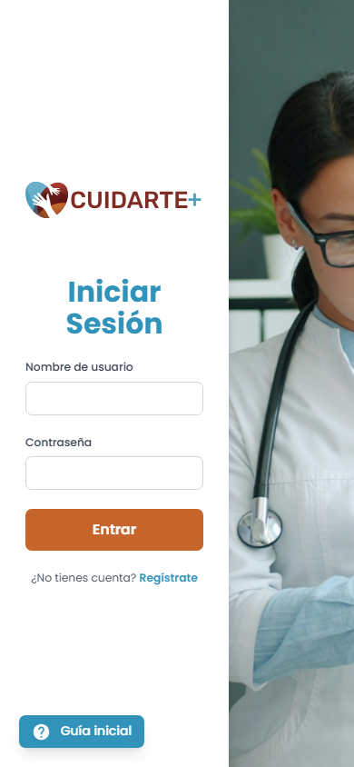

5.3 Criticidad de incidentes
Adaptamos la escala del formato al contexto de Cuidarte+. Como el sistema guarda datos de salud, la exposición de información clínica o de credenciales se considera crítica aunque el sistema siga funcionando.
Tabla 25. Escala de criticidad
Nivel | Descripción en Cuidarte+ | Impacto | Acción requerida
CRÍTICO | Expone datos clínicos o credenciales, permite suplantar usuarios o impide usar una función esencial (login, consulta de exámenes) | Muy alto: compromete la confidencialidad o la continuidad de la atención y el cumplimiento legal | Remediación inmediata; bloquea la certificación
GRAVE | Afecta un control de seguridad o una función importante, pero existe una forma de seguir operando | Alto: debilita el acceso, la sesión, la trazabilidad o la conservación de la ficha | Corrección urgente con plan y fecha
MODERADO | Afecta funciones secundarias o el endurecimiento del sistema sin detener el flujo principal | Medio: el usuario trabaja con molestias o el riesgo depende de otra falla | Se corrige en la próxima iteración
LEVE | Defecto de apariencia, texto o desviación menor del ERS sin efecto en la operación ni en los datos | Bajo: no impacta la operación | Se corrige según disponibilidad

La tabla siguiente lista los incidentes que la revisión del código del repositorio (commit 7503d1b) hace esperar, con la severidad que proponemos. La columna Resultado se completa con la ejecución; si un incidente no se confirma, se retira y se informa.
Tabla 26. Incidentes y criticidad propuesta
Incidente | Caso | Descripción | Resultado | Impacto propuesto
PRUEBAS FUNCIONALES Y DE INTEGRACIÓN
INC-09 | CP-08, CP-11 | Borrado físico (DELETE FROM) de exámenes, documentos, pacientes y usuarios; el ERS pide baja lógica | «[Pendiente]» | GRAVE
INC-12 | CP-06, CP-13 | El botón Ver Documento no muestra el adjunto (HALL-01 de la EV1) | No confirmado. CP-06 (Skarlett, 20 oct 2026): 0 documentos de prueba. | MODERADO
INC-13 | CP-03 | La descarga de documentos no deja registro en la auditoría | «[Pendiente]» | GRAVE
INC-15 | CP-13 | El filtro de carga acepta solo PDF, JPG y PNG; el ERS pide además DOC y PPT | «[Pendiente]» | LEVE
INC-16 | CP-13, CP-16 | Archivo guardado en una columna bytea y carpeta uploads/documentos publicada sin autenticación | Confirmado. CP-16 (Skarlett, 20 oct 2026): un archivo de prueba en /files/documentos respondió 200 sin token. | GRAVE
PRUEBAS DE SEGURIDAD
INC-01 | CP-01, CP-15 | Contraseñas guardadas y comparadas en texto plano; usuarios semilla con contraseña igual al nombre | «[Pendiente]» | CRÍTICO
INC-02 | CP-01 | Secreto JWT por defecto "inseguro" y secreto real publicado en el README y en el .env versionado | «[Pendiente]» | GRAVE
INC-03 | CP-07 | No existe logout ni revocación; el token dura 2 horas | «[Pendiente]» | GRAVE
INC-05 | CP-04 | CORS abierto, sin cabeceras de seguridad ni límite de intentos de login | «[Pendiente]» | MODERADO
INC-06 | CP-17, CP-20 | Los errores 500 devuelven el mensaje interno al cliente | Confirmado en código (27 oct 2026, Skarlett). 34 catch devuelven err.message. El cuerpo del 500 no quedó archivado. | MODERADO
INC-07 | CP-08 | /roles permite crear, editar y borrar roles con cualquier token válido | «[Pendiente]» | GRAVE
INC-08 | CP-04 | Token guardado en localStorage, expuesto ante un XSS | «[Pendiente]» | MODERADO
INC-10 | CP-09 | Contraseña mínima de 6 caracteres; el ERS exige 12 con complejidad | «[Pendiente]» | MODERADO
INC-11 | CP-17 | Dependencias con vulnerabilidades conocidas (npm audit en backend y frontend) | No ejecutado (Skarlett, 27 oct 2026). SonarQube omitió el análisis de dependencias. | GRAVE
INC-14 | CP-03, CP-17 | POST /auditoria permite a cualquier usuario con token escribir registros | Confirmado. CP-03 (Nicolás, 20 oct 2026): médico POST /auditoria respondió 201. Lectura de Skarlett en CP-17. | GRAVE
PRUEBAS NO FUNCIONALES DE RENDIMIENTO
INC-04 | CP-05, CP-19 | delayMiddleware(5000) agrega 5 s a exámenes, pacientes y documentos | EV1: confirmado con JMeter  «[EP3: Pendiente]» | GRAVE

Además se registra la observación de cumplimiento OC-01, que no es un defecto del software sino de la regla RB-3 del ERS (sección 6.3). Mientras INC-01 siga abierto, el dictamen no puede ser Certificado.
«[Pendiente: confirmar cada severidad con la evidencia de ejecución y asignar el identificador BUG correspondiente. Responsable: Ari Araya]»

5.4 Análisis estático con SonarQube
El análisis estático revisa el código fuente sin ejecutarlo. Se aplica por separado a BACKEND y FRONTEND con SonarQube, y sus hallazgos se leen frente a OWASP Top 10 y a la normativa de la sección 6. La revisión manual del código que hicimos al preparar la matriz permite anticipar qué debería aparecer.
Tabla 27. Resultados de SonarQube
Métrica | BACKEND | FRONTEND
Quality Gate | Passed | Passed
Bugs | 0 | 14
Vulnerabilidades | 4 | 0
Security Hotspots | 0 (métrica obsoleta en esta versión) | 0 (métrica obsoleta en esta versión)
Code Smells | 2 | 3
Duplicación (%) | 25,8 % | 7,8 %
Cobertura de pruebas | 0,0 %. No hay pruebas unitarias. | 0,0 %. No hay pruebas unitarias.
El análisis se ejecutó el 20 de octubre de 2026 en SonarQube Community Build 26.10.0.133078, en modo MQR, sobre BACKEND/src y FRONTEND/src. Las capturas muestran Overall Code. El Quality Gate figura Passed: en esta versión la puerta mide el código nuevo, y el primer análisis del código heredado puede aprobarla con hallazgos en el total. La nota de seguridad del backend, sobre el código total, es E.
La pantalla Summary agrupa por cualidad del software: Security, Reliability y Maintainability. La Tabla 27 conserva los tipos clásicos que entrega el análisis. En el backend hay 4 vulnerabilidades y 2 code smells; en la captura, Security muestra esos 4 y Reliability y Maintainability muestran los mismos 2 code smells. En el frontend hay 14 bugs y 3 code smells, 17 issues en total; la captura los reúne en Reliability (17) y vuelve a contar los 3 smells en Maintainability. Community Build no analiza inyección SQL ni XSS, y esta ejecución omitió el análisis de dependencias. La cobertura 0,0 % corresponde a la ausencia de pruebas unitarias en el repositorio.
Figura 1. SonarQube, Cuidarte+ Backend, Summary en Overall Code (20 de octubre de 2026).
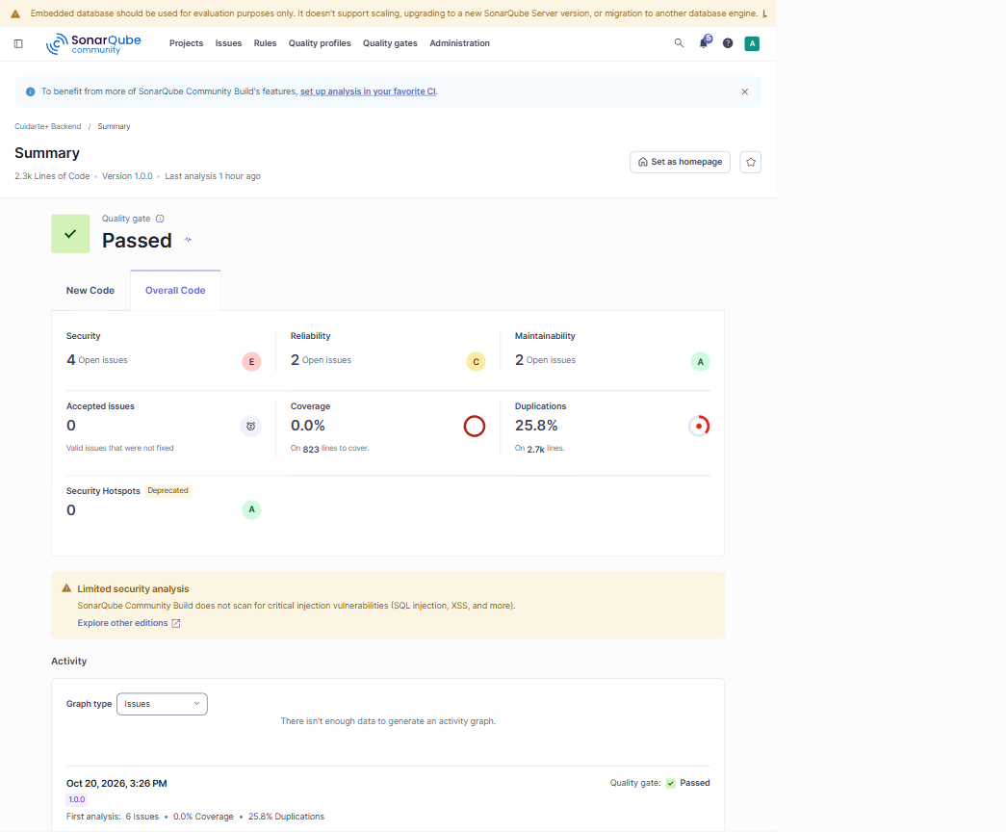
Figura 2. SonarQube, Cuidarte+ Frontend, Summary en Overall Code (20 de octubre de 2026).
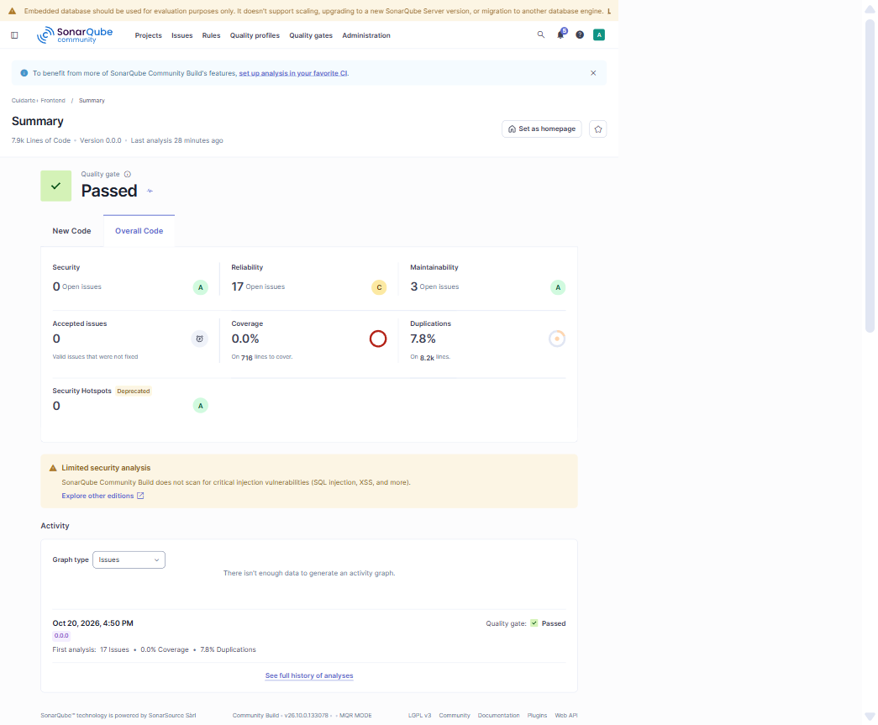
Tabla 28. Hallazgos estáticos esperados y su lectura legal
Hallazgo esperado | Ubicación | Categoría OWASP | Norma relacionada
Secreto escrito en el código ("inseguro") | routes/*.js (7 archivos) | Fallas criptográficas y de autenticación | Ley 19.628 art. 11; DS 41 art. 9
Comparación de contraseña en texto plano | routes/auth.js, líneas 21 y 110 | Fallas criptográficas y de autenticación | Ley 19.628 art. 11; Ley 20.584 art. 12
Mensajes de error internos enviados al cliente | routes/*.js (bloques catch) | Configuración de seguridad incorrecta | NFR-SEG-6; Ley 19.628 art. 11
CORS permisivo | app.js, línea 21 | Configuración de seguridad incorrecta | DS 41 art. 8
Token en localStorage | context/AuthContext.jsx | Fallas de autenticación | DS 41 art. 8
Dependencias vulnerables | package.json de ambos módulos | Componentes vulnerables y desactualizados | Ley 19.628 art. 11; Ley 17.336 arts. 78 y 79

La Tabla 28 se contrastó con los issues que el escáner marcó el 20 de octubre de 2026. El secreto «inseguro» de JWT, repetido en siete rutas como valor por defecto, no fue marcado. Sí se marcó un secreto del mismo tipo: la contraseña de PostgreSQL escrita en BACKEND/src/db.js, línea 6, con severidad Blocker. Se lee con la Ley 19.628 art. 11 y el DS 41 art. 9. La comparación de contraseña en texto plano de routes/auth.js (líneas 21 y 110) no fue detectada; sigue abierta como INC-01 por la revisión manual del código. Los mensajes de error internos enviados al cliente tampoco fueron detectados. El CORS permisivo de app.js, línea 21, quedó confirmado (Security, Medium) y se mantiene la lectura del DS 41 art. 8. El token guardado en localStorage (context/AuthContext.jsx) no fue marcado: el frontend cerró con 0 vulnerabilidades, y el hallazgo se sostiene por la lectura del código. Las dependencias vulnerables no se evaluaron, porque el escáner informó que el análisis de dependencias fue omitido.
Las figuras siguientes documentan el listado de issues. En el frontend el ancho del panel recorta el final de algunos títulos largos; en cada tarjeta se leen el archivo y la severidad, y la última figura cierra el listado en 17 de 17.
Figura 3. Issues de Cuidarte+ Backend, primera parte del listado.
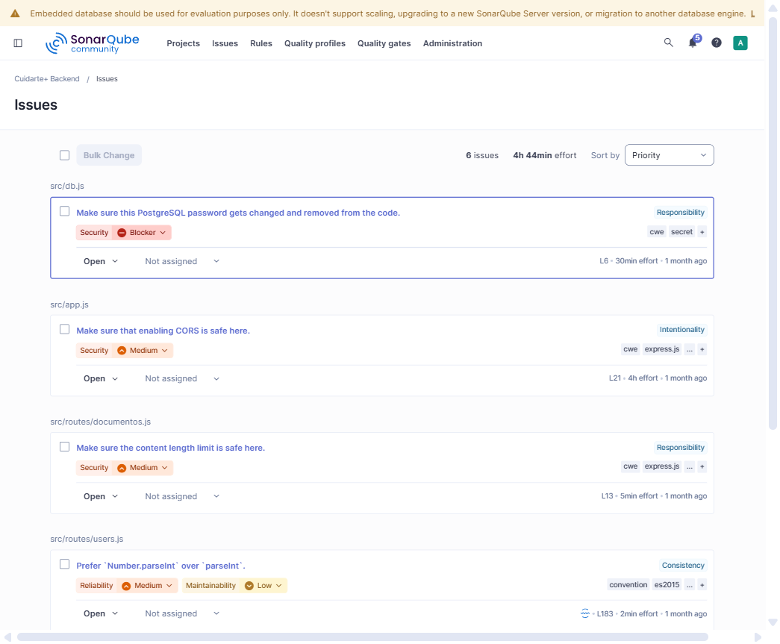
Figura 4. Issues de Cuidarte+ Backend, continuación hasta 6 de 6.
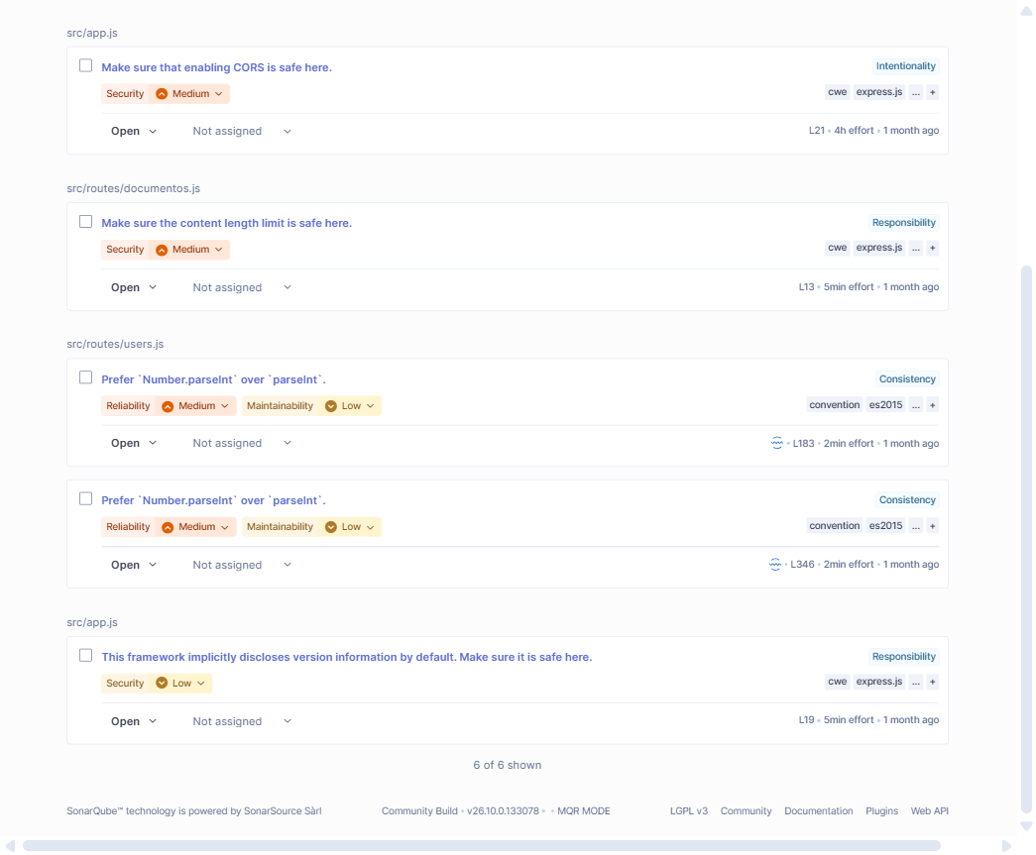
Figura 5. Issues de Cuidarte+ Frontend, parte 1 de 6.
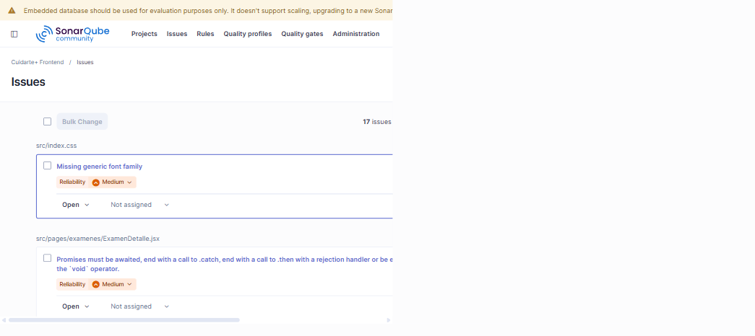
Figura 6. Issues de Cuidarte+ Frontend, parte 2 de 6.
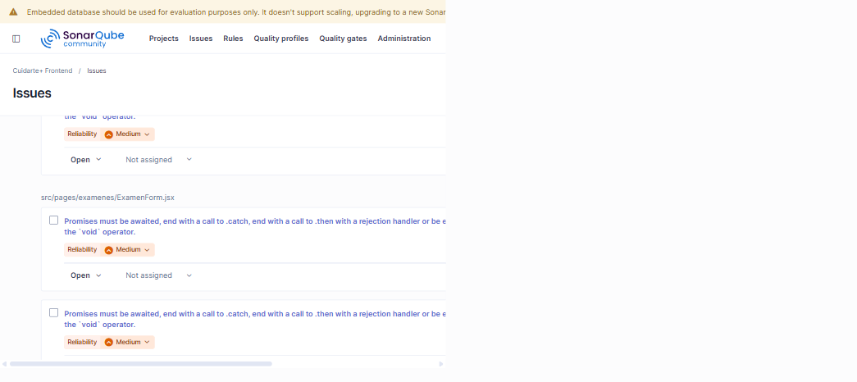
Figura 7. Issues de Cuidarte+ Frontend, parte 3 de 6.
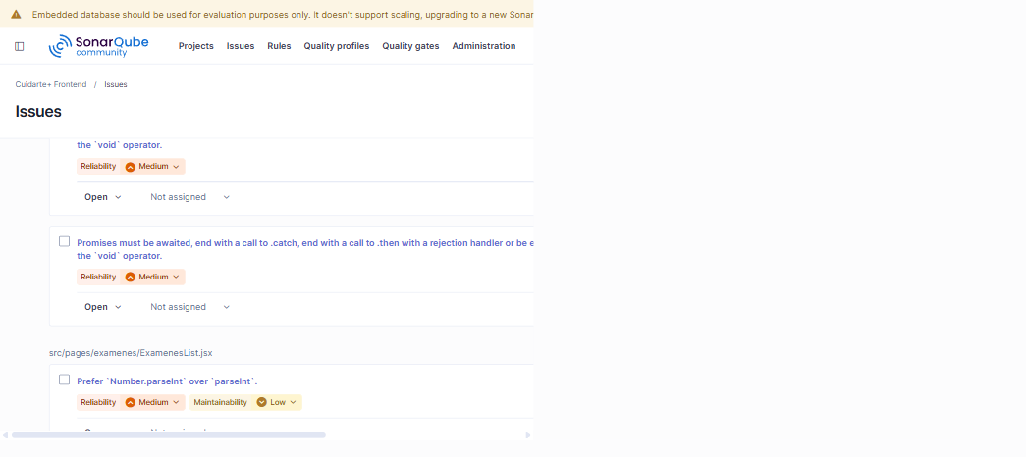
Figura 8. Issues de Cuidarte+ Frontend, parte 4 de 6.
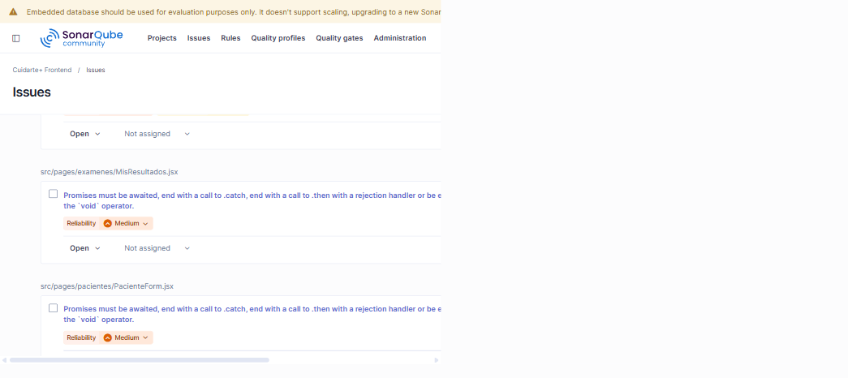
Figura 9. Issues de Cuidarte+ Frontend, parte 5 de 6.
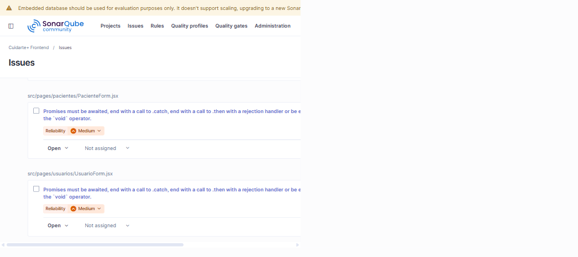
Figura 10. Issues de Cuidarte+ Frontend, parte 6 de 6, cierre en 17 de 17.
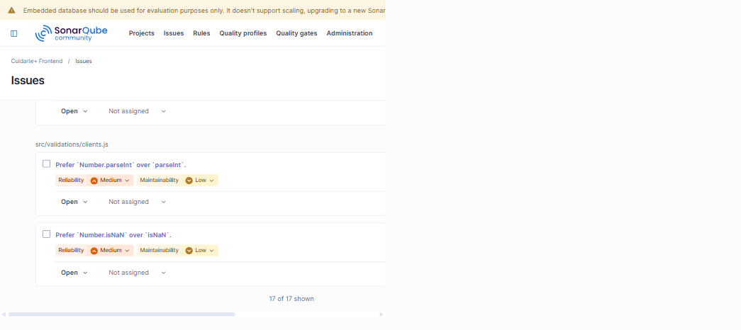

6. Análisis ético y normativo de los resultados

6.1 Enfoque
En la EV1 construimos el marco legal casi por completo desde la protección de datos y la ciberseguridad. En la revisión de la EV1 el docente nos indicó que faltaba la normativa propia del caso, en particular la ley de derechos de los pacientes y lo relativo a la atención de urgencia, y que había información con discordancias. Cuidarte+ guarda exámenes y documentos clínicos, así que la primera norma que lo regula es la que establece los derechos de los pacientes y las reglas de la ficha clínica.
Esta versión pone la normativa sanitaria en el centro (Ley 20.584, su modificación por la Ley 21.668 y el reglamento de fichas clínicas, Decreto 41 de 2012 del MINSAL), separa lo vigente de lo que entra en vigencia en diciembre de 2026 y corrige las citas de la EV1 que no correspondían (Anexo A).
La mayoría de estas leyes no obligan al software, sino a quien lo usa para tratar datos o atender pacientes, que en este caso es el centro de salud que opere Cuidarte+. CreaLab, como desarrollador, queda obligado de forma indirecta: si entrega un sistema que no permite cumplir la ley, el prestador tampoco podrá cumplirla. Por eso cada norma termina en una exigencia que se puede verificar con un caso de la matriz.

6.2 Marco normativo aplicable
La vigencia de cada norma se revisó al 19 de octubre de 2026 en los textos publicados en LeyChile y en las copias entregadas en el curso.
Tabla 29. Marco normativo aplicado a Cuidarte+
Norma | Estado | Artículos considerados | Exigencia y caso que la verifica
Ley 20.584, derechos y deberes de las personas en su atención de salud | Vigente | Art. 5 a) y 5° bis (información comprensible y atención preferente a mayores de 60 años); art. 10 (información al paciente, con regla para urgencias); art. 12 (ficha clínica en soporte electrónico, autenticidad de los cambios; datos de exámenes como sensibles); art. 13 (conservación de al menos 15 años, acceso solo de quienes participan en la atención, copia al titular); art. 15 b) (urgencia sin consentimiento) | Acceso restringido: CP-04, CP-10 y OC-01. Autenticidad de los cambios: CP-03 y CP-11. Copia al titular: CP-12 y CP-13. Conservación: CP-11
Ley 21.668, interoperabilidad de fichas clínicas (modifica los arts. 12 y 13 de la Ley 20.584) | Vigente desde el 28-05-2024 | Nuevo texto de los arts. 12 y 13; art. tercero transitorio (actualización del reglamento) | Sin estándar técnico publicado que probar; queda como recomendación de diseño
Decreto 41 de 2012, MINSAL, reglamento sobre fichas clínicas | Vigente | Art. 8 (respaldo, barreras ante accesos no autorizados, restauración); art. 9 (acceso controlado y registro de quién accedió y cuándo); art. 11 (conservación de 15 años); art. 12 (eliminación con acta) | Registro de lecturas y descargas: CP-03. Respaldo: CP-18. Barreras de acceso: CP-04 y CP-14. Eliminación controlada: CP-11
Ley 19.628, protección de la vida privada | Vigente (texto actual hasta el 30-11-2026) | Art. 2 g) (datos sensibles, incluye estados de salud); art. 7 (secreto); art. 10 (tratamiento de datos sensibles); art. 11 (cuidado con la debida diligencia); art. 23 (indemnización) | Base actual de la responsabilidad por INC-01 e INC-02: CP-01 y CP-15
Ley 21.719, protección y tratamiento de datos personales | Publicada el 13-12-2024; vigente desde el 01-12-2026 | Nuevo texto de la Ley 19.628: art. 3 (principios); art. 14 quinquies (medidas de seguridad); art. 14 sexies (reporte de vulneraciones); art. 16 bis (datos de salud); arts. 34 ter, 34 quáter y 35 (infracciones y multas) | Se cita como norma de vigencia próxima. Cifrado en reposo: CP-16. Restauración: CP-18
Ley 21.663, Ley Marco de Ciberseguridad | Vigente | Art. 4 (la prestación institucional de salud es servicio esencial); art. 9 (alerta temprana al CSIRT en tres horas); art. 27 (incidente de efecto significativo) | La obligada es la institución. El sistema debe dejar registros útiles para reportar a tiempo: CP-03 y CP-17
DFL 1 de 2005, MINSAL, arts. 141 y 173 (atención de urgencia, origen en la Ley 19.650) | Vigente | Prohíbe exigir garantías de pago o condicionar la atención de urgencia | Cuidarte+ no gestiona pagos ni admisión, por lo que no aplica en forma directa. Sí importa el acceso oportuno a exámenes en una urgencia: CP-05, CP-19 y CP-21
Ley 21.459, delitos informáticos | Vigente | Arts. 1 a 4 (ataque a la integridad, acceso ilícito, interceptación, ataque a los datos) | Explica el impacto de cada falla de acceso y limita nuestras pruebas al ambiente local
Ley 17.336, propiedad intelectual | Vigente | Arts. 78 y 79 | Revisión de licencias de dependencias junto con npm audit (INC-11)
Manual de Accesibilidad Web del Gobierno de Chile | Guía técnica | Criterios alineados con WCAG; se complementa con la Ley 20.584 arts. 5 a) y 5° bis | CP-06 y CP-20

El Código Sanitario figuraba en la EV1 como texto suelto, sin artículos y con referencias a farmacias y sustancias que no corresponden al caso, por lo que se retiró. La Ley 19.799 y el Decreto 181 solo aplican si los informes se firman electrónicamente, lo que el ERS no pide, y la Ley 21.180 solo si el sistema interopera con organismos públicos.

6.3 Tensión entre el ERS y la ley
Al cruzar el ERS con la Ley 20.584 encontramos un punto que no vimos en la EV1. La regla RB-3 dice que un médico puede ver la información clínica de cualquier paciente registrado. El artículo 13 de la Ley 20.584 dispone que quienes no estén directamente relacionados con la atención no tendrán acceso a la ficha, incluido el personal de salud del mismo prestador que no participa en esa atención, y el artículo 9 del DS 41 agrega que el acceso debe ser controlado y registrado. RB-2 tiene un problema parecido, porque entrega acceso completo a un administrador que no participa en la atención.
Como equipo de QA no podemos cambiar el ERS, pero sí informarlo. RB-3 se prueba tal como está escrita y, en paralelo, se registra como observación de cumplimiento OC-01. Una alternativa sería limitar el acceso del médico a los pacientes que atiende y habilitar un acceso de emergencia justificado y registrado para las urgencias, en línea con el artículo 15 b) de la misma ley. Es una propuesta para conversar con el cliente, no una exigencia del ERS actual.

6.4 Hallazgos y deber legal afectado
Tabla 30. Incidentes y deber legal afectado
Incidente | Hallazgo | Norma afectada
INC-01 | Contraseñas en texto plano | Ley 19.628 art. 11; Ley 20.584 art. 12; DS 41 art. 8. Desde el 01-12-2026, art. 14 quinquies
INC-02 | Secreto JWT por defecto y publicado | Ley 20.584 art. 13; DS 41 art. 9; facilita la conducta del art. 2 de la Ley 21.459
INC-03 | Sin logout ni revocación | Ley 20.584 art. 13; DS 41 art. 9
INC-04 | Retraso artificial de 5 s | Ley 20.584 arts. 12 y 13 (acceso oportuno); DS 41 art. 8
INC-07 | /roles sin control de rol | Ley 20.584 art. 13; DS 41 art. 9
INC-09 | Borrado físico de información clínica | Ley 20.584 art. 13 (15 años); DS 41 arts. 11 y 12
INC-11 | Dependencias vulnerables | Ley 19.628 art. 11; Ley 17.336 arts. 78 y 79
INC-13 | Descarga sin auditoría | DS 41 art. 9; RF-5.1
INC-14 | Auditoría escribible desde el cliente | DS 41 art. 9; Ley 21.663 art. 9
INC-05, 06, 08, 10, 12, 15, 16 | Endurecimiento, mensajes de error, sesión en el navegador, política de contraseñas y manejo de documentos | DS 41 art. 8; Ley 19.628 art. 11; Ley 20.584 art. 13 a); RF-4.3 y RF-4.4

Sobre INC-09 tomamos una decisión distinta a la de la EV1. El borrado físico no bloquea el uso del sistema, pero una ficha clínica eliminada sin acta antes de 15 años no se puede recuperar y deja al prestador fuera de los artículos 11 y 12 del DS 41; por eso lo clasificamos como grave. También informamos los controles que sí funcionan: el login usa consultas parametrizadas, /usuarios rechaza con 403 a un paciente, la descarga limita al paciente a sus propios documentos y la carga de archivos limita el tamaño a 10 MB.
«[Pendiente: ajustar esta tabla con los incidentes confirmados en la ejecución y los hallazgos de SonarQube. Responsable: Giannina Guerrero]»

6.5 Lectura ética
La parte legal indica qué se puede sancionar. La parte ética parte de algo más simple: en Cuidarte+ las personas afectadas son pacientes, muchos de ellos adultos mayores, y un examen filtrado no se puede deshacer. Con esa idea definimos cuatro criterios de trabajo.
El primero es usar solo datos sintéticos, sin RUT ni datos reales, aunque el ambiente sea local. El segundo es reportar todo lo encontrado, incluido lo incómodo, como la tensión de RB-3 con la Ley 20.584; ocultar un hallazgo para que el informe se vea mejor sería faltar a la responsabilidad que asumimos como equipo de calidad. El tercero es no probar fuera del alcance: OWASP ZAP, Burp Suite, Nikto, SQLMap y John the Ripper se usan solo contra nuestra instalación en Docker, porque usarlos contra un sistema ajeno sin autorización es la conducta que sanciona la Ley 21.459. El cuarto es no minimizar el impacto en las personas mayores: un mensaje técnico como el de INC-06 o un botón que no abre el documento como en INC-12 puede dejar a un paciente sin acceso a sus resultados, lo que afecta un derecho que la Ley 20.584 le reconoce.

6.6 Dictamen
Dictamen: NO CERTIFICADO (provisional).
Mientras INC-01 siga abierto el sistema no puede certificarse. El criterio de aceptación de seguridad del ERS exige pruebas de penetración sin hallazgos críticos, y un software con defectos críticos abiertos no se certifica. A esto se suman incidentes graves que afectan directamente la confidencialidad de la ficha clínica (INC-02, INC-03, INC-07 e INC-13). Para pasar a Certificado con reservas se necesitaría, como mínimo, cerrar INC-01, INC-02 e INC-07 y presentar un plan con fechas para el resto de los incidentes graves.
«[Pendiente: confirmar el dictamen con los números finales de la sección 5.1. Responsable: Giannina Guerrero]»

6.7 Recomendaciones
- Hash de contraseñas con bcrypt. Aplicarlo en el registro y en el login, cambiar las contraseñas semilla y exigir 12 caracteres con complejidad (INC-01, INC-10). Base: Ley 19.628 art. 11 y ERS §2.4.
- Rotar el secreto JWT e implementar logout. Sacar el secreto del README y del .env versionado y agregar revocación de tokens (INC-02, INC-03, RF-1.2).
- Agregar control de rol en /roles y revisar el resto de las rutas de administración (INC-07). Base: Ley 20.584 art. 13.
- Auditar lecturas y descargas con quién, cuándo y qué recurso, y cerrar POST /auditoria a los clientes (INC-13, INC-14). Base: DS 41 art. 9.
- Usar baja lógica en lugar de borrado físico, con conservación por 15 años y eliminación con acta (INC-09). Base: Ley 20.584 art. 13 y DS 41 arts. 11 y 12.
- Revisar RB-3 y RB-2 con el cliente: acceso del médico a sus pacientes y acceso de emergencia registrado (OC-01). Base: Ley 20.584 arts. 13 y 15 b).
- Quitar el retraso artificial de 5 segundos y volver a medir sin él (INC-04).
- Preparar el sistema para la Ley 21.719 antes del 01-12-2026: cifrado en reposo, procedimiento de reporte de vulneraciones y prueba periódica de restauración de respaldos.
- Mostrar errores genéricos al usuario y dejar el detalle técnico solo en el servidor (INC-06, NFR-SEG-6), para que el centro pueda cumplir la alerta de tres horas de la Ley 21.663.
- Actualizar dependencias y revisar licencias (INC-11), y proteger con autenticación la ruta de documentos (INC-16).

7. Conclusiones
Con la matriz reconstruida, el diseño de pruebas de Cuidarte+ cubre el 100 % de los requisitos del ERS B, frente a cerca del 35 % de la EV1. La revisión del código y la ejecución exploratoria de la EV1 ya muestran que el sistema no está listo para producción: guarda contraseñas en texto plano, no permite cerrar sesión de forma segura, no audita las descargas de documentos clínicos y borra información que la ley obliga a conservar.
El cambio más importante respecto de la EV1 está en la lectura normativa. Al poner la Ley 20.584 y el reglamento de fichas clínicas en el centro, varios hallazgos que antes parecían solo técnicos pasan a ser incumplimientos concretos para el centro de salud, y aparece una tensión en el propio ERS (RB-3) que conviene resolver con el cliente antes de corregir el código.
«[Pendiente: completar las conclusiones con los resultados de la ejecución, el resultado de SonarQube y el dictamen final. Responsable: Giannina Guerrero]»

8. Referencias
Chile. Ley N° 20.584, regula los derechos y deberes que tienen las personas en relación con acciones vinculadas a su atención en salud. Biblioteca del Congreso Nacional, LeyChile, idNorma 1039348.
Chile. Ley N° 21.668, modifica la Ley N° 20.584 con el fin de establecer la interoperabilidad de las fichas clínicas. Diario Oficial, 28 de mayo de 2024.
Chile, Ministerio de Salud. Decreto N° 41 de 2012, aprueba reglamento sobre fichas clínicas. LeyChile, idNorma 1046753.
Chile, Ministerio de Salud. DFL N° 1 de 2005, fija texto refundido, coordinado y sistematizado del DL 2.763 de 1979 y de las leyes 18.933 y 18.469 (arts. 141 y 173). LeyChile, idNorma 249177.
Chile. Ley N° 19.628, sobre protección de la vida privada. LeyChile, idNorma 141599.
Chile. Ley N° 21.719, regula la protección y el tratamiento de los datos personales y crea la Agencia de Protección de Datos Personales. Diario Oficial, 13 de diciembre de 2024.
Chile. Ley N° 21.663, Ley Marco de Ciberseguridad. LeyChile, idNorma 1202434.
Chile. Ley N° 21.459, establece normas sobre delitos informáticos. 20 de junio de 2022.
Chile. Ley N° 17.336, sobre propiedad intelectual. 2 de octubre de 1970.
Gobierno de Chile. Manual de Accesibilidad Web.
ISO/IEC 25010. Systems and software Quality Requirements and Evaluation (SQuaRE): modelos de calidad.
OWASP Foundation. OWASP Top 10: riesgos de seguridad en aplicaciones web.
DuocUC. EP1_ISY1102_Estudiante_ERS_B: especificación de requerimientos de software del sistema Cuidarte+, versión 1.1.
DuocUC. Evaluación Parcial N° 3 ISY1102: instrucciones, pauta de evaluación y formato de informe.
Araya, A., Barra, N., Guerrero, G. y Tropan, S. Repositorio Barrolas/cuidarte-mas, rama main, commit 7503d1b.

Anexo A. Correcciones respecto de la EV1
La EP3 pide retomar la primera evaluación con los ajustes surgidos de la retroalimentación del docente, que fue entregada de forma presencial. La tabla resume los cambios aplicados en este informe.
Tabla 31. Correcciones aplicadas
N° | Dónde (EV1) | Antes | Ahora (EP3) | Sección
A1 | §5.1 Matriz | 11 filas, 14 de 40 códigos; 21 sin caso | 40 de 40 códigos con caso (CP-01 a CP-23) | 4.1
A2 | §5.1 Cobertura | Se marcaba Cubierto con solo diseñar el caso | Se separan cobertura de diseño y resultado de ejecución | 3.3, 4.1, 5
A3 | §5.2 Brechas | RF-2, RF-4.2, NFR-PERF-2 y 3, NFR-SEG-1 y 7, NFR-DIS-1 postergados | Cada uno con caso: CP-08 a CP-10, CP-13, CP-14, CP-18, CP-19 y CP-21 | 4.1, 4.2
A4 | CP-03 | RF-5.1 probado solo con la eliminación | Se agregan la subida y la descarga de documentos | 4.3
B1 | §2.3 Ley 19.628 | Se citaba el art. 22 y "derechos del paciente sobre su ficha" | Arts. 2 g), 7, 10, 11 y 23; los derechos sobre la ficha pasan a la Ley 20.584 | 6.2
B2 | §2.3 texto suelto | Código Sanitario, Ley 20.584, decretos y normas técnicas sin artículos | Ley 20.584, Ley 21.668, DS 41 y urgencia (DFL 1) con artículos y casos; se retira el Código Sanitario | 6.2
B3 | §2.3 Ley 21.719 | Tratada como vigente | Vigente desde el 01-12-2026; hoy la base es la Ley 19.628 | 2.3, 6.2
B4 | §2.3, §5.2 y §6 | "art. 35 de la Ley 21.719" | Art. 35 de la Ley 19.628 en el texto que introduce la Ley 21.719 | 6.2
B5 | §2.3 Ley 21.663 | Art. 36 y "eleva el estándar de la plataforma" | Arts. 4, 9 y 27; la obligada es la institución de salud | 6.2
B6 | §2.3 DS 181 y §6 | Título Cuarto del DS 181 como base de la integridad documental | La integridad se funda en la Ley 20.584 art. 12 y el DS 41 art. 8 | 2.3, 6.2
B7 | §2.2 y CP-02 | RB-3 solo como requisito funcional | Se agrega la observación de cumplimiento OC-01 | 6.3
C1 | Nombre del caso | El README del repositorio dice "Caso A" | Caso B: Sistema de exámenes médicos Cuidarte+ | Portada, 1.1
D1 | §1.3 | Títulos de objetivos vacíos | Objetivo general y específicos redactados | 1.3
D2 | §3.4 y §5.1 | Bloque "TIPOS DE PRUEBAS…" repetido | Eliminado; los tipos se desarrollan en 3.2 | 3.2
D3 | §3.1, §3.4, CP-05 | Jest y k6 | Herramientas realmente usadas; JMeter para carga | 3.4

Anexo B. Evidencias de la EV1 reutilizadas
Las evidencias siguientes están en la carpeta docs/EV1 Entrega del repositorio y se citan como línea base en la sección 5.1. Las evidencias del ciclo 2 de la EP3 se agregarán en una carpeta nueva de evidencias de la EV2.
Tabla 32. Evidencias de la EV1
Archivo | Contenido | Casos
Informe_Hallazgos_CuidartePlus.md y .pdf | Hallazgos HALL-01 a HALL-05 y controles que funcionaron (7 y 8 de septiembre de 2026) | CP-01, 02, 04, 05, 06
Informe_OWASP_ZAP_CuidartePlus.md y Anexos/OWASP_ZAP_* | Escaneo baseline sin sesión del frontend y de la API (PDF, HTML y JSON) | CP-04
Anexos/jmeter: CuidartePlus_CP05.jmx, results_cp05.jtl y html_report | Plan y resultados de JMeter con el retraso activo | CP-05

Capturas de Skarlett del 20 oct 2026: Entregables/capturas-sonar (SonarQube) y Entregables/capturas-ciclo2 (CP-06 y CP-22). «[Pendiente: capturas del ciclo 2 de Nicolás y de Ari]»

